ITU-R P.530-12建议书
设计地面视距系统所需的传播数据和预测方法
（ITU-R 204/3号研究课题）

(1978-1982-1986-1990-1992-1994-1995-1997-1999-2001-2003-2005-2007年)

范围
本建议书规定了在晴朗天空和降雨条件下设计数字固定视距链路应考虑到的传播效应的预测方法。同时还以分布规程规定了链路设计指南，其中包括利用缓解技术缩小传播影响。所预测的最后中断将作为其它有关差错性能和可用性建议书的基础。
国际电联无线电通信全会，
考虑到
a) 合理地规划地面视距系统必须具备合适的传播预测方法和数据；
b) 对一些最重要的，影响到对地面视距系统规划的传播参数进行预测的若干方法已经制定；
c) 这些方法对可用的测得数据已尽可能地进行了测试，结果显示出既能同传播现象的自然多变性相一致，又足以满足目前大多数系统规划中的应用的准确度，
建议
1 采用附件1中制定的这些预测方法和其他的技术，在该附件中所指的各个参数范围内，用于规划地面视距系统。

附件1

1 引言
在设计视距无线电中继系统时，必须考虑到若干传播效应的影响。这些效应包括：
– 在不利的传输条件下，由路径中的地形障碍物引起的衍射衰落；
– 由大气气体引起的衰减；
– 与异常折射层有关的由大气多径或波束扩展（通常指的是散焦效应）引起的衰落；
– 由表面反射引起的多径现象引起的衰落；
– 由降雨量或大气中的固体颗粒引起的衰减；
– 由折射现象引起的接收机终端的到达角和发射机终端的发射角的变化；
– 在多径或降雨条件下正交极化鉴别度（XPD）的降低；
– 由频率选择性衰落和在多径传播中的延迟引起的信号失真。
本附件的目的之一是以简明扼要的、分步骤的形式介绍在大多数固定视距链路中必须考虑到的传播效应的简单预测方法，以及它们的有效范围的信息。本附件的另一个目的是介绍其他的可被建议用于规划地面视距系统的信息和技术。
与本附件包含的内容相比，基于在某主管部门的领土内特定天气和地形条件的预测方法可能有若干优势。
除了由XPD降低引起的干扰这一个例外，本附件只解决有用信号的效应。在第2.3.6节给出了对数字系统内干扰效应的某种总容限，但除此处外没有处理这一主题。其他干扰问题在不同的建议书内处理，即：
– 涉及其他地面链路和地球站的系统间干扰，在ITU-R P.452建议书中，
– 涉及空间电台的系统间干扰，在ITU-R P.619建议书中，
为了使本附件在系统规划和设计中的可用性达到最大化，其内容是按照必须考虑的传播效应而不是产生这些不同效应的物理机制来组织的。
应该注意的是术语“最差月份”在本建议书内等价于术语“任何月份”（见ITU-R P.581建议书）。

2 传播损耗
在地面视距路径上的传播损耗相对于自由空间损耗（见ITU-R P.525建议书）是以下不同组成部分的总和：
– 由大气气体引起的衰减；
– 由障碍物或路径的部分障碍物引起的衍射衰落；
– 由多径、波束扩展或闪烁引起的衰落；
– 由到达/发射角的变化引起的衰减；
– 由降雨引起的衰减。
– 由沙尘暴引起的衰减；
作为频率、路径长度和地理位置的函数，这些组成部分各有其特点。这些将在下面的段落中描述。
有时传播增强是令人感兴趣的。在这种情况下，它是在与之相联系的传播损耗之后被考虑的。

2.1 由大气气体引起的衰减
由氧气和水汽的吸收引起的一定量的衰减总是存在的，并且应该在约10 GHz频率以上计算总传输损耗时将其包括进去。在路径长度为d (km)时衰减由下式给出：

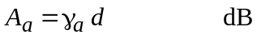 (1)

特定的衰减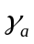(dB/km)可以采用ITU-R P.676建议书获得。
注1 – 在频率高于20 GHz的长路径上，或许需要将水汽密度和路径附近的温度的统计数据考虑进去。关于水汽密度的信息在ITU-R P.836建议书中给出。

2.2 衍射衰落
大气折射条件的变化导致有效的地球半径或k系数从标准大气约为4/3的中值发生变化（见ITU-R P.310建议书）。当大气有足够的副折射性时（折射指数的梯度为较大的正值，较低的k系数值），射线的路径会弯曲，弯曲的方向是使地球看上去遮断发射机和接收机间的直达路径，使得产生了被称做衍射衰落的衰落种类。这种衰落决定了天线的高度。
对于单个点的k系数的统计可以通过测量或预测大气的前100 m的折射指数梯度确定。（见ITU-R P.453建议书）。该梯度需要被取平均，目的是得到所讨论的路径长度的k的有效值，即k_{e}。针对路径间隙标准的99.9%的时间k_{e}超出的值在下一节讨论。

2.2.1 衍射损耗对路径间隙的依赖性
衍射损耗会依赖于地形和植被的类型。对于给定的路径间隙，衍射损耗会从刀刃形的障碍物时的最小值变化到光滑球形的地球时的最大值。对于这两种情况下计算衍射损耗的方法，连同不规则地形的计算方法在ITU-R P.526建议书中做出了讨论。该衍射损耗的高限和低限见图1。
普通地形的衍射损耗可以被近似，对于大于约15 dB的损耗可以用以下公式给出：
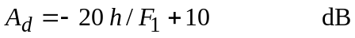 (2)

其中h是最显著的路径障碍和路径轨道的高度差（m）（若关心的障碍物的顶部在虚拟视距线之上则h为负值），F₁ 是第一菲涅耳椭球的半径，由下式给出：
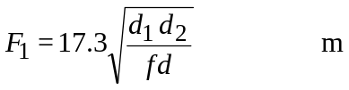 (3)
其中：
f： 频率（GHz）
d： 路径长度（km）
d₁和d₂： 由两个端点到路径障碍的距离（km）
根据（2）式的被称为A_{d}的一条曲线见图1。这条曲线对于损耗大于15 dB严格适用，为了满足链路设计者的需要，它也已经被推广到6 dB损耗。

图 1
视距微波无线电路径受阻的衍射损耗

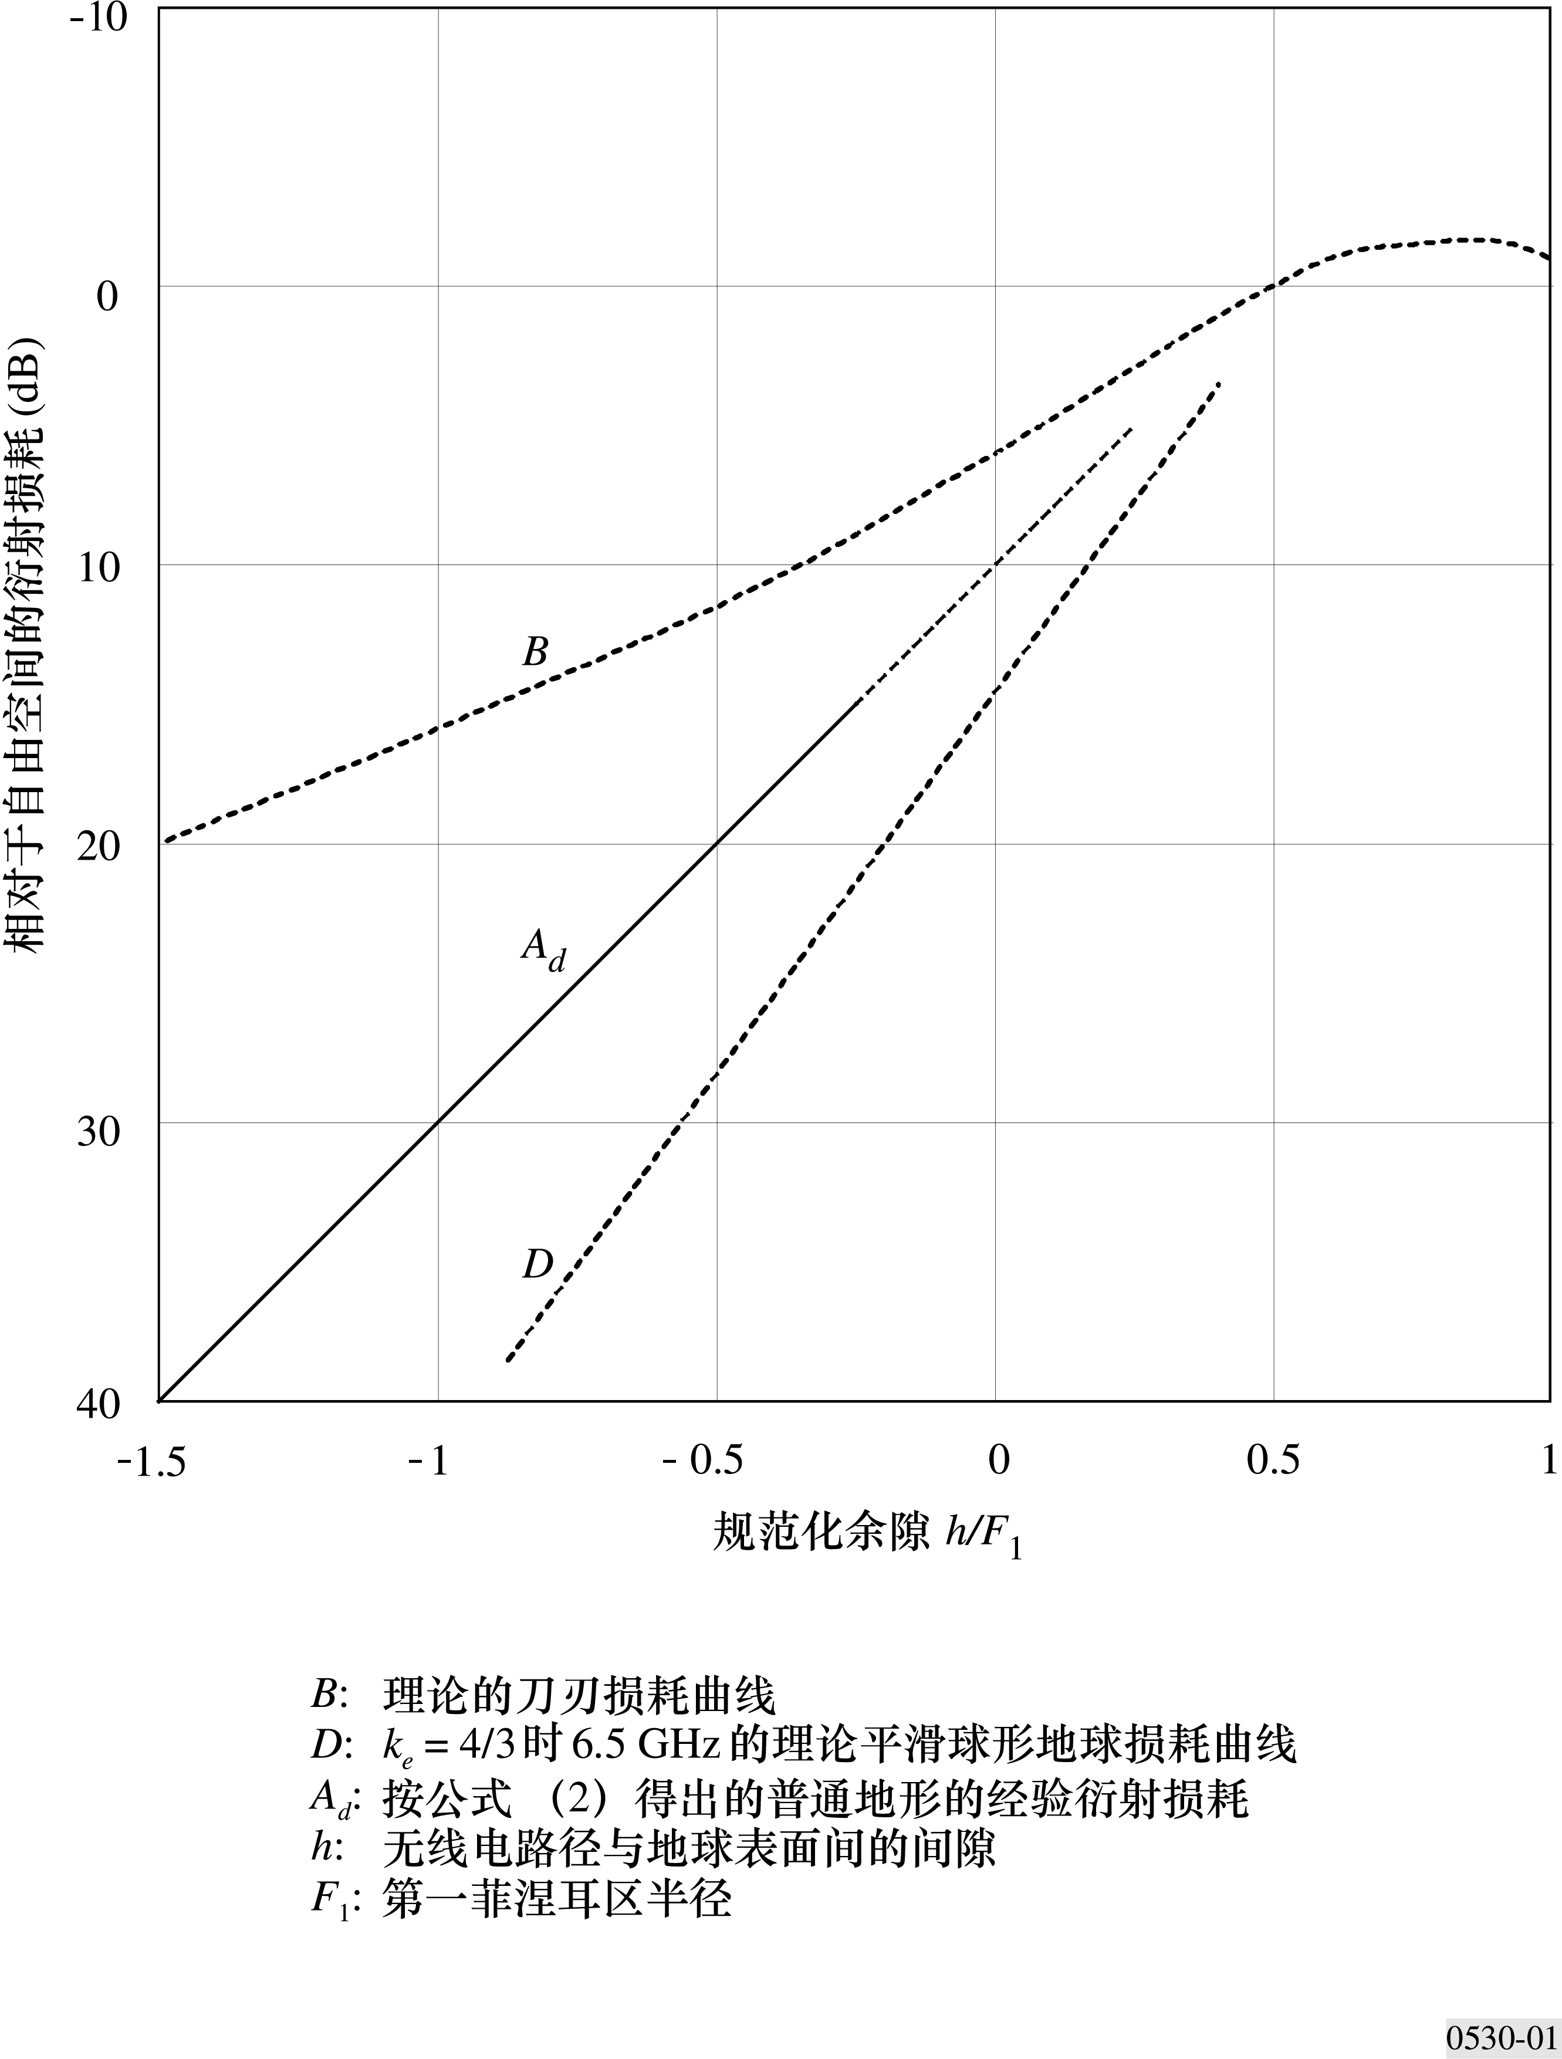

2.2.2 路径余隙的规划原则
在约2 GHz频率以上，过去，曾经通过安装足够高的天线减轻这种类型的衍射衰落，使得最严重的射线弯曲也不至于当有效地球半径降至低于其正常值时将接收机置于衍射区域内。衍射理论表明接收机和发射机间的直达路径需要比地面高出至少第一菲涅耳区半径的60%，以达到自由空间传播条件。最近，由于对其机制和做统计性预测所需要的k_{e}的统计值获得了更多的信息，部分主管部门正在按产生较小损耗量的高度安装天线。
目前，没有通用的程序能够允许预测在各种小百分比时间的衍射损耗量，以及统计的路径余隙标准，建议使用下面的程序用于温带和热带的气候。

2.2.2.1 非分集天线的配置
步骤1：确定用于k系数点的合适中值的天线高度（见第2.2节；没有任何数据的情况下，使用k = 4/3）和最高的障碍物之上的1.0 F₁间隔（温带和热带气候）。
步骤2：根据讨论的路径长度从图2中得到k_{e} (99.9%)值。
图 2
在最差月份约99.9%的时间内超过的k_{e}值
（大陆性温带气候）
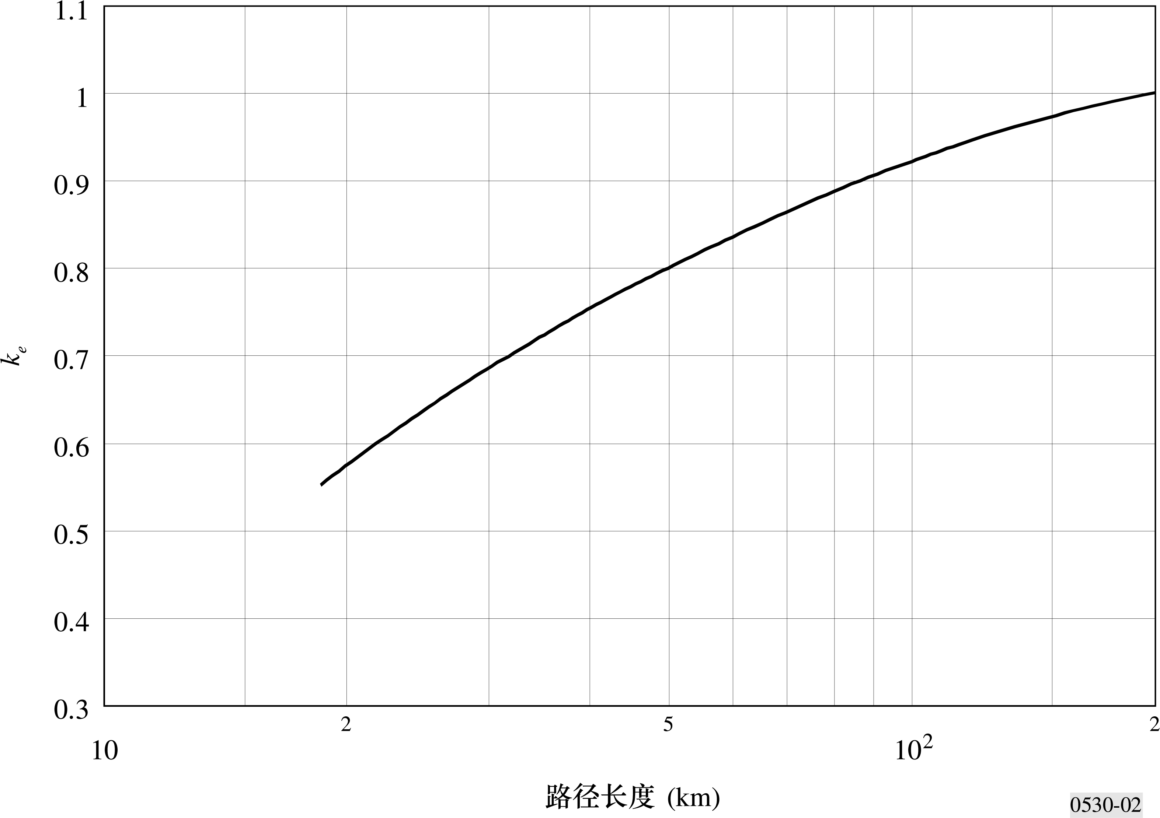

步骤3：用第2步得出的k_{e}值计算天线高度和下面的菲涅耳区余隙半径：

温带气候 | 热带气候
0.0 F₁ （即掠过），如果有一个单独分立的路径障碍物的话 | 0.6 F₁，对大于约30 km的路径长度
0.3 F₁，如果路径障碍物在路径的一部分延伸的话

步骤4：使用步骤1和步骤3获得的天线高度中的较大者（见注1）。
在气候类型不确定时，为热带气候使用的余隙规则保守（见注1），或至少使用基于温带和热带气候的平均值的规则。为了避免不可接受的天线高度，在低于2 GHz的频率上，F₁的小数部分有可能是必要的。
在13 GHz以上的频率，对障碍物高度的估计精度开始接近菲涅耳区的半径。该估计精度应被加在上述的余隙上。
注1 – 尽管这些规则从衍射损耗的观点看由于副折射衰落的缘故有些保守，但是必须明确的是，由于在副折射条件下的衍射损耗，过分强调将无效性降低至最小可能会导致在多径条件下性能和可用度严重降低。目前还不可能给出在两种条件下做出折衷的一般标准。这些相关因素中是可用的系统衰落余量。

2.2.2.2 二或三天线空间分集的配置
步骤1：使用上述的为单个天线配置的程序计算上部天线的高度。
步骤2：计算下部天线的用于k系数点的合适中值的天线高度（在没有任何数据的情况下，使用k = 4/3）和其后的菲涅耳区余隙（见注1）：
0.6 F₁ 到0.3 F₁ ，如果路径障碍物在路径的一部分延伸的话；
0.3 F₁ 到0.0 F₁ ，如果在路径剖面上有一到两个分离的障碍物的话。
如有必要，为了避免增加已有的塔的高度，或如果频率低于2 GHz，可以选用在这两个范围内的较低值。
另外，可选用在正常折射条件（在一天的中间时段，见第8节）下能给出6 dB衍射损耗的下部天线的余隙，或适合系统容限的，由测试确定的其他的衰减。所进行的测量应在几个不同的日期进行以避免反常的折射条件。
在这种选用情况下，衍射损耗仍可用图1或公式（2）估算。
步骤3：查证确定两副天线的余隙满足在多径衰落条件下的分集要求（见第6.2.1节），如果不满足，则做出相应修改。
注1 – 这些余隙的范围的选择是为了给出约3 dB到6 dB的衍射损耗，并减少表面多径衰落的发生（见第6.1.3节）。当然，一部分路径的剖面不允许余隙被减小到这个范围，必须找到其他的方法改善多径衰落的效应。
在那些由一到多个稳定表面反射占统治地位的表面多径衰落的路径上（例如水面或非常平的表面区域），为了防止表面多径效应（见第6.2.1节），最好先使用第2.2.2.1节中的程序计算上部天线的高度，然后计算最小的和最适宜的分集天线的间隔。
在极端的情况下（如非常长的水面路径），可能会有必要使用三天线分集配置。在这种情况下，最低的天线的余隙可以根据步骤2的余隙规则得到，中间的天线余隙可以根据与上面天线间隔的优化要求得到，以减小表面多径效应（见第6.2.1节）。

2.3 由多径引起的衰落与增强和相关机制
由大气中极端的折射层造成的多种晴空衰落的机制必须列入规划几公里长的链路的考虑中：波束扩展（通常称做散焦），天线去耦，表面多径和大气多径。这些机制中的大多数会单独出现，或与其他的结合出现（见注1）。频率选择性衰落是一个特别严重的形式，它出
现在当直达信号波束扩展和表面反射信号相结合产生多径衰落。由大气中小规模的不规则湍流引起的闪烁衰落在这些机制中总是存在的，但是在40 GHz以下，它对整体衰落的影响并不显著。
注1 – 天线去耦决定了应该选择的天线的最小波束宽度。
预测在大的衰落深度，在平均最差月份世界上任一部分的单一频率（或窄带）衰落组成部分的方法由第2.3.1节给出。这种方法没有利用路径剖面，可以用于规划，核发执照或设计等目的。在第2.3.2节的第二种方法适合于各种衰落深度，它利用针对大衰落深度的方法和一个内插的程序用于小衰落深度。
预测信号增强的方法在第2.3.3节中给出。该方法使用第2.3.1节中方法预测的衰落深度作为惟一的输入参数。最后，将平均最差月份转换为平均年度的影响的方法在第2.3.4节中给出。

2.3.1 小百分比时间的方法
步骤1：对于被研究路径的位置，如果能得到感兴趣的地理地区的衰落数据，则从这些数据估计平均最差月份的地面系数K（见附录1）。
如果不能得到K的测量数据，并且详细的链路设计正在进行中（见注1），由下式估计平均最差月份的地面系数：

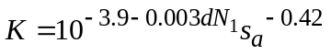 (4)

其中dN₁是大气最低的65 m中折射率梯度不超过一年平均值1%的点，是该地区地形的粗糙程度。
dN₁由ITU-R P.453建议书中的以1.5°为单位的经度和纬度的网格提供。路径中心的经度和纬度的正确值应该通过最近的四个栅格点通过双线性插值获得。数据由无线电通信局（BR）以表格的形式提供。
被定义为在110 km × 110 km区域内，分辨率为30 s（例如：全球“gtopo30”数据），地形高度的标准偏移。该区域应该根据经线调整，使得该区域两个相同的一半在穿过路径中心的经线的两侧。地形数据在万维网上可以得到（网址由BR提供）。
如果为了规划等用途需要快速计算K（见注1），一个还算精确的估计可以由下式得到：

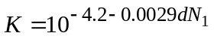 (5)

步骤2：从天线高度h_{e} 和 h_{r}（(m)海拔高度），计算出路径倾斜的量值|ε_{p}| (mrad)：

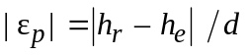 (6)

其中d为路径长度（公里）。
步骤3：对于详细的链路设计用途（见注1和2）来说，计算出在平均最差月份衰落深度A (dB)被超出的时间百分比p_{w}：

(7)

其中 f 是频率（GHz），h是下部天线的高度（即h_{e} h_{r}中的较小者），其中地面系数K可用式（4）得到。
对于快速规划用途来说（见注1和2），计算出在平均最差月份衰落深度A (dB)被超出时间百分比p_{w} ：
(8)

其中K由公式 (5) 得出。
注1 – 预测中误差的整体的标准差使用公式（4）和（7），（5）和（8）得到的分别为5.7 dB 和5.9 dB，（其中包括年度的变化带来的影响）。在这些数字中包含的路径的广泛范围内，误差的最小标准差为5.2 dB，适用于陆上路径，其中h_{L} < 700 m，最大值为水面路径的7.3 dB。两者之间整体标准差的微小差异并不能精确地反映出使用公式（4）和（7）用于非常粗糙的地形（如山脉）或非常平滑的地形（如水面路径）的改善程度。对于例如多山的链路（h_{L} > 700 m）误差的标准差，被减小了0.6 dB，在高山上的地区单个的误差可以减小几个分贝。
注2 – 公式（7）和（8）以及与之相联系的地面系数K的公式（4）和（5），是从全世界不同地形区251条链路的衰落数据通过多次回归得出的，其路径长度d从7.5到185 km，频率f从450 MHz到37 GHz，路径倾角 |ε_{p}|最高达到37 mrad，下部天线海拔h_{L} 范围从17到2 300 m，折射率梯度dN₁在－860到 －150 N个单位/km的范围内，表面粗糙度s_{a}在6到850 m的范围内（对于低限s_{a} < 1 m，使用1 m较低的限度）。
预计公式（7）和（8）对于至少到45GHz的频率都有效。一个半经验主义的分析结果表明较低的频率限度相反地与路径长度成正比。对于该较低频率限的粗略的估计f_{min}可以通过下式得到：

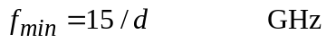 (9)

2.3.2 全部百分比时间的方法
下面给出的方法是为了预测任何的衰落深度被超过的时间的百分比，结合在前一节给出的深衰落的分布和经验主义的浅衰落内插程序直到0 dB。
步骤1：使用第2.3.1节中的方法计算多径发生系数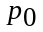（即：深衰落分布与时间百分比轴的截距）：

(10)

对于详细的链路设计用途，K由公式（4）中获得，且

(11)
对于快速规划用途，K由公式（5）中获得，注意公式（10）和（11）等价于（7）和（8），且A = 0。
步骤2：计算衰落深度值A_{t}，由经验内插程序，在这一点发生了深衰落分布和浅衰落分布的转换：

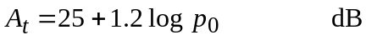 (12)

该程序依赖于A是大于还是小于A_{t}。
步骤3a：如果所需的衰落深度A大于或等于A_{t}，
计算在平均最差月份中A被超过的时间百分比：

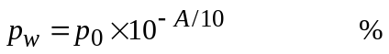 (13)

注意，公式（13）视情况等价于公式（7）或（8）。
步骤3b：如果所需的衰落深度A小于A_{t}：
计算在平均最差月份A_{t}被超过的时间百分比p_{t}：

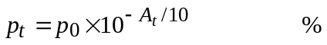 (14)

注意，公式（14）视情况等价于公式（7）或（8），且A = A_{t}，
从转换衰落A_{t} 和转换百分比时间 p_{t}计算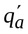：

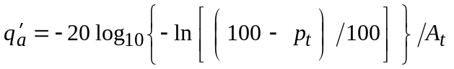 (15)
从计算q_{t}和转换衰落A_{t}：
(16)
从所需的衰落A计算q_{a}：

(17)
计算在平均最差月份衰落深度A (dB)被超过的时间百分比p_{w}：
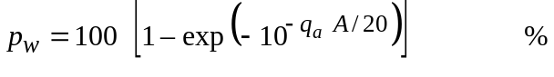 (18)
如果p₀ ＜ 2 000，则上述的程序会相对于A产生一个单调的变化p_{w}，它可被用于在给定p_{w}值时用简单的迭代找到A的值。
以p₀作为参数，图3给出了一族曲线，它们为该方法提供了图形表述。
图 3
平均最差月份中超过衰落深度A的时间百分比p_{w}，
其中p₀（在相关的公式（10）或（11）中)的范围是0.01至1 000
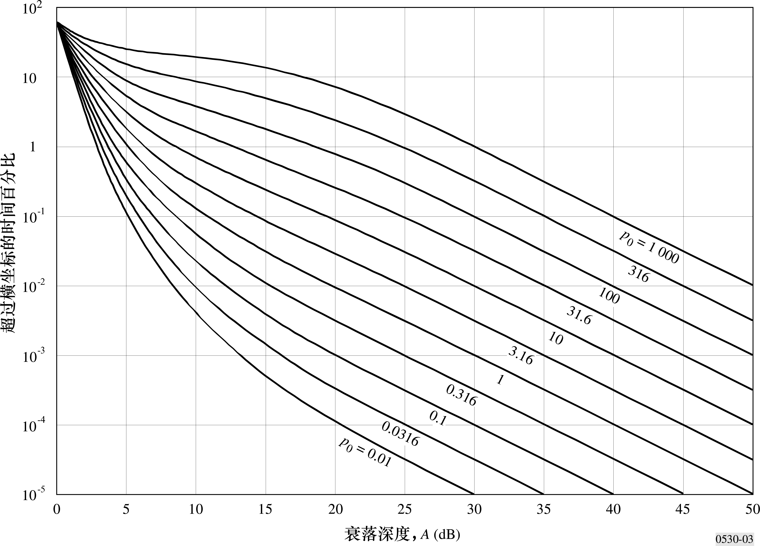

2.3.3 增强的预测方法
在同样的引起多径衰落的一般无线电波导条件下，会观察到大量的增强。平均最差月份超过10 dB的增强可用下式预测：
(19)
其中E(dB)是不超过p%时间的增强，A_{0.01}是酌情用公式（7）或（8）预测的深度衰落深度。
对于在10到0 dB之间的增强，使用下列逐步程序：
步骤1：使用公式（19）计算增强小于或等于10 dB(E ′ = 10)的时间百分比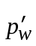。
步骤2：使用下式计算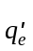：

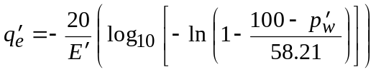 (20)

步骤3：由下式计算参数q_{s}：

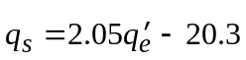 (21)
步骤4：为所求的E计算q_{e}：
(22)
步骤5：由下式找到增强E（dB）不被超过的时间百分比：
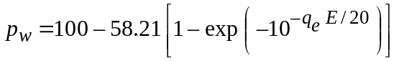 (23)
图4中的这组曲线给出了以p0为参数的方法的图形表示（见相关的公式（10）和公式（11））。图4中的每一条曲线对应于图3中的具有相同p0值的曲线。应该注意的是图4给出了增强被超出的时间百分比，它对应于(100 – p_{w})，其中由公式（19）和（23）给出。
图 4
在平均最差月份中超过增强E的时间百分比（100 – p_{w}），
其中p₀（在相关的公式（10）或（11）中）的范围是0.01至1000
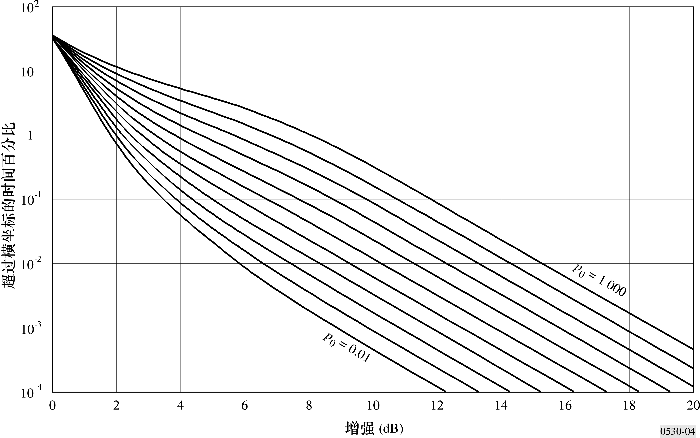

对于平均年份而不是平均最差月份超出百分比的预测，见第2.3.4节。

2.3.4 从平均最差月份到平均年份的转换
从第2.3.1到2.3.3节得到的对于平均最差月份衰落和增强的分布可以被转换为平均年份的分布，使用下列步骤：
步骤1：酌情用公式（7）或（8）计算平均最差月份在大衰落深度分布的尾部中衰落深度A被超过的时间百分比p_{w}。
步骤2：由下式计算用对数表示的地面转换系数ΔG：
(24)
其中ΔG ≤ 10.8 dB，且正号用于ξ ≤ 45°的情况，负号用于ξ ＞ 45°的情况，其中：
ξ：纬度（°N或°S）
d ：路径长度（km）
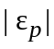：路径倾斜的幅度（由公式（6）得出）。
步骤3：由下式计算在平均年份的大衰落深度分布的尾部中衰落深度A被超过的时间
百分比p：
p = 10^{–ΔG / 10} p_{w} % (25)
步骤4：如果需要分配的浅衰落范围，经以下修改后采用§2.3.2步骤 3b的方法：
1) 使用公式(25)将通过公式(14)获得的p_{t}值转换为年度值，同时将公式(15)中出现的p_{t}替换为年度值。
2) 以公式(18)计算得出的p_{w}值为所需要的年度值p。
步骤5：如果要求预测平均年度的增强的分布，按照第2.3.3节中的方法进行，其中A_{0.01}是衰落深度在平均年度被超出0.01%的时间的值。首先通过颠倒得到式（25）得到p_{w}，并使用p = 0.01%。然后通过酌情颠倒公式（7）或（8）得到衰落深度A_{0.01}在平均年度被超过0.01%的时间的值，并在p_{w}的位置使用p。

2.3.5 从平均最差月份到较短最差时间段的转换
在平均最差月份超过衰落深度A的时间百分比p_{w}可以通过下面的关系被转换为在一个较短最差时间段T内超过同样衰落深度的时间百分比：
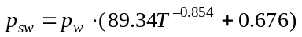 % 1 h ≤ T ＜ 720 h 对于相对平坦的路径 (26)
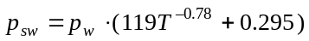 % 1 h ≤ T ＜ 720 h 对于多山的路径 (27)
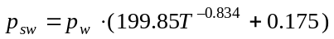 % 1 h ≤ T ＜ 720 h 对于丘陵地带的路径 (28)
注1 – 公式（26）至（28）是从温带地区的25条链路数据中得到的，p_{w}是从夏天月份的数据中估计的。

2.3.6 非选择性中断的预测（见注1）
在设计数字链路时，使用下式计算由衰落的非选择性分量引起的中断的概率P_{ns}：
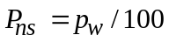 (29)
其中p_{w}（%）是对应于指定的误比特率（BER）的平坦衰落余量A = F（dB）在平均最差月份被超过的值（酌情从第2.3.1或2.3.2节得到）。平坦衰落余量F是通过链路计算和特殊设备提供的信息得到的，同时也考虑到了在实际链路设计中可能由干扰引起的余量的减小。
注1 – 为了方便起见，中断在这里被定义为BER大于某给定门限的概率，不论门限有多大（更多信息见第7节）。

2.3.7 多跳链路上同步衰落的发生
实验证据表明，在晴朗天空条件下，在一个多跳链路上邻近跳跃的深衰落几乎完全不相关。这意味着无论出现频率选择衰落、扁平衰落还是综合情况均如此。
对于一个多跳链路，晴朗天空效应下总中断概率的上限可通过集合各跳跃的中断概率获得。超过具有n跳跃的链路的衰落深度A(dB)概率的近似上限可通过下式予以估算（见注1）：
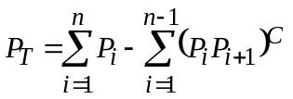 (30)

(31)

其中P_{i}是总n个跳跃中第i个跳跃的预测中断概率，而d_{i}是第i个跳跃的通路长度(km)。对于A ≤ 40 dB 和(d_{i} + d_{i+1})≤ 120 km，应使用公式(31)。超出上述限值，C = 1。
注 1 – 公式(31)是在对工作在4和6 GHz 频段上19对邻近视距跳跃的测量结果的基础上推导得出的，通路长度在33至64km之间。

2.4 由水汽凝结物引起的衰减
由雨、雪、冰雹和雾等水气凝结物引起的吸收和散射也可能造成衰减。雨衰在低于5 GHz时可以忽略不计，但在更高的频率的设计计算中必须被考虑进去，在这些频率上其重要性迅速地增加。估计长期雨衰的技术在第2.4.1节中给出。在高纬度地区的路径上，或低纬度地区的高海拔路径上，湿雪可以在更宽的频率范围内引起显著的衰减。关于除雨之外的水气凝结物引起的衰减的信息在ITU-R P.840建议书中给出。
在必须同时考虑雨衰和多径衰落二者的频率上，与每种机制相应的超出一个给定衰落深度的百分比是可以相加的。

2.4.1 雨衰的长期统计值
下列的简单技术可以用于估计雨衰的长期统计值：
步骤1：得到超过0.01%时间的降雨率R_{0.01}（积分时间为1分钟）。如果该信息不能从本地长期测量值获得，可以利用ITU-R P.837建议书中的信息得到一个估计值。
步骤2：使用ITU-R P.838建议书，针对感兴趣的频率、极化和降雨率计算特定的衰减γ_{R} (dB/km)。
步骤3：通过将实际路径长度d与距离系数r相乘，计算有效路径长度d_{eff}。该距离系数的估计值由下式给出：
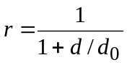 (32)
其中，对于R_{0.01} ≤ 100 mm/h：
d₀ = 35 e^{–0.015} ^{R}0.01 (33)

对于R_{0.01} ＞ 100 mm/h，使用100 mm/h的值代替R_{0.01}。
步骤4：对于0.01%的时间超过的路径衰落的估计值由下式给出：

A_{0.01} = γ_{R} d_{eff} = γ_{R} dr dB (34)

步骤5：如果无线电链路高于或等于30°的纬度（北或南），对于0.001% 到1%范围内的其他时间百分比p，超过的衰减可以从下列幂定律中推出：
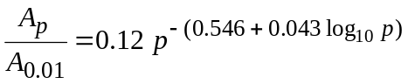 (35)

对应于1%、0.1%、0.01%和0.001%，该公式分别确定了系数0.12、0.39、1 和2.14，并且该公式只能在这一范围内使用。
步骤6：如果无线电链路低于30°的纬度（北或南），对于0.001% 到1%范围内的其他时间百分比p，超过的衰减可以从下列幂定律中推出：
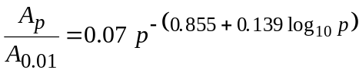 (36)
对应于1%、0.1%、0.01%和0.001%，该公式分别确定了系数0.07、0.36、1和1.44，并且该公式只能在这一范围内使用。
步骤7：如果需要最差月份统计，使用ITU-R P.841建议书给出的气候信息计算对应于最差月份时间百分比p_{w}的年度时间百分比p。对于年度时间百分比p会超过的A值，对于最差月份的时间百分比p_{w}也会超过。
上面列出的预测的程序被认为是在世界任何地方都是有效的，至少是对于40 GHz以下的频率和60 km以下的路径长度。

2.4.2 用于降雨和湿雪的综合方法
在前一个分节给出的p百分比时间内超出的衰减A_{p}，对于只有液体降雨通过的链路通路来说是有效的。
对于高纬度或高链路高度来说，由于融化层的融化冰雪颗粒或湿雪产生的影响，在p 百分比时间内超出的衰减值可能更高。该效应所造成的影响取决于相对于不同地理区域降雨高度的链路高度。以下方法将零度降雨高度的差别亦考虑其中，取降雨高度的中值为49，相关概率见表1。
若已知链路从未受到融化层的影响，不需要以下方法。若不了解情况，应采用上述降雨计算方法计算A_{p}，然后采用以下步骤：
步骤1：在ITU-R P.839建议书中获取平均海平面(amsl)以上降雨高度中间值h_{rainm}。
步骤2：使用下式计算链路通路中心降雨高度h_{link}，考虑到地球曲率中值：
(37)
其中：
h_{1,2}: 链路终端的高度(amsl)
D: 通路长度(km)
步骤3：现在可进行测试以便决定是否有增加衰减的可能。若h_{link} ≤ h_{rainm} – 3600，该链路在融化层条件下将不会受到影响，而A_{p}可作为在p%的时间内超出的衰减。该方法可以就此为止。否则，可用以下步骤继续该方法：
步骤4：先将倍增因数F设为零。
步骤5：对于指数的连续值i = 0, 1, 2, 至48，按顺序：
a) 使用下式计算雨高h_{rain}：
(38)
b) 使用下式计算相对于雨高的链路高度：
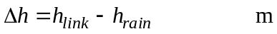 (39)
c) 对于该值下的指数i，计算倍增因数的增加：
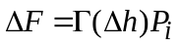 (40)
其中：
由于下式，Γ(Δh) 是根据相对于雨高的高度的倍增因数，它考虑到了不同的衰减情况：

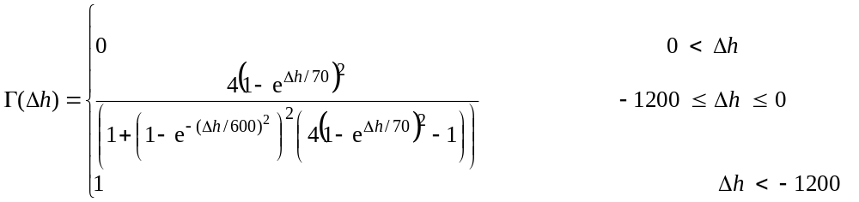 (41)

P_{i} 是链路在Δh的概率，取自表1。

d) 在当前的F 值上增加ΔF。可用下式表示这一规程：
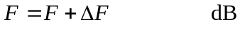 (42)
步骤6：使用下式计算综合降雨和湿雪衰减：
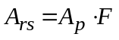 (43)
根据相对于中值雨高的链路高度的不同，A_{rs}可以高于或低于A_{p}。在接近地球两极处，该链路可以永远高于雨高，在此情况下A_{rs}为零。
表 1
指数 “i” |  | 概率  P_{i}
或 | 或 | 概率  P_{i}
0 | 48 | 0.000555
1 | 47 | 0.000802
2 | 46 | 0.001139
3 | 45 | 0.001594
4 | 44 | 0.002196
5 | 43 | 0.002978
6 | 42 | 0.003976
7 | 41 | 0.005227
8 | 40 | 0.006764
9 | 39 | 0.008617
10 | 38 | 0.010808
11 | 37 | 0.013346
12 | 36 | 0.016225
13 | 35 | 0.019419
14 | 34 | 0.022881
15 | 33 | 0.026542
16 | 32 | 0.030312
17 | 31 | 0.034081
18 | 30 | 0.037724
19 | 29 | 0.041110
20 | 28 | 0.044104
21 | 27 | 0.046583
22 | 26 | 0.048439
23 | 25 | 0.049588
24 |  | 0.049977

2.4.3 雨衰长期统计值的频率转换
如果能获得某一频率的可靠的长期衰落统计值，对于同样的中继段长度和同样的气候区可以使用下述经验表达式获得对7到50 GHz的频率范围内其他频率的衰减统计值的粗略估计：
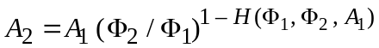 (44)
其中：
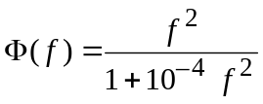 (45)
(46)
此处A₁和A₂分别是在频率f₁和f₂（GHz）多余雨衰的等概的值。

2.4.4 雨衰长期统计值的极化转换
在一给定链路上，如果已有一种极化类型（或者垂直（V）或者水平（H））的长期衰减统计值，同一链路上另一种极化的衰减可以通过下面简单公式估计：
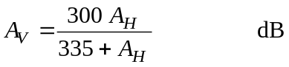 (47)
或
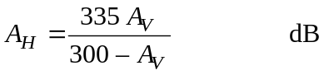 (48)
这些表达式被认为是在第2.4.1节的预测方法的路径长度和频率范围内是有效的。

2.4.5 事件持续时间和事件数量的统计值
尽管到目前为止对衰落持续时间的整体分布还没有多少资料，但对于特定的统计值，如衰落事件的平均持续时间和这类事件的数量，还是有一些数据和一个经验模型。但是，持续时间的平均值和中值之间可以观察到的差值显示了持续时间的整体分布的非对称性。同样地，有充分的证据表明衰落事件的持续时间在降雨的条件下比多径条件下长得多。
一个衰减事件在这里被定义为在一个特定时间段内（例如10秒或更长）超过了衰减A。衰减事件数N(A)、该类事件平均持续时间D_{m}(A)和在一定的持续时间之外超过衰减A的总时间T(A)之间的关系由下式给出：

N(A) = T(A) / D_{m}(A) (49)

总时间T(A)依赖于对事件的定义。在应用中感兴趣的通常是衰减 A持续10秒或更长的事件。然而，较短持续时间的事件（例如，在一次实验中使用的1秒的采样间隔）对于确定构成不可用性的整体中断时间（即总的事件时间持续10秒或更长）的百分比也是有意义的。
超过衰减A为10秒或更长时间的衰落事件的数量可用下式表示：

N_{10 s}(A) = a A^{b} (50)

其中a和b是预期依赖于频率、路径长度和其他变量如气候的系数。
基于在斯堪的纳维亚半岛上对18 GHz，15 km路径的一组测量数据，估计得到对于一年时间长度a和b的值为：
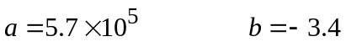 (51)
一旦由公式（50）中得到N_{10 s}(A)，持续10秒或更长的衰落事件的平均持续时间可以通过颠倒公式（49）计算出。
基于著名的一组测量数据（来自斯堪的纳维亚半岛上18 GHz，15 km路径），约高于15 dB的所有降雨事件的95%-100%可以构成不可用度。了解这一分数后，就可以用总的时间百分比乘以该分数算出可用度，该时间百分比是按照第2.4.1节的方法算出的超过给定衰减A的时间百分比。

2.4.6 在多中继段网络中的雨衰
在点对点网络中，感兴趣的多中继段有几种配置，其中水气凝结物的不均匀结构扮演着一定的角色。这些配置包括在一个汇接网络中的一连串中继段和在一个路由分集网络中的多个如此串接的中继段。

2.4.6.1 在汇接网络中单个中继段的长度
汇接网络的整体传输性能很大程度上受每一中继段的传播特性的影响。有时有可能使用不同的中继段长度的组合而达到同样的整体物理连接。增加单中继段的长度不可避免地会导致那些中继段中断概率的增加。另一方面，这样的举动有可能意味着只需要较少的中继段而汇接网络的性能可能不会被削弱。

2.4.6.2 汇接中继段的相关衰落
如果降雨的发生在统计上与位置是独立的，那么首尾连成一线的串接链路的衰落概率的一个良好近似由下式给出：

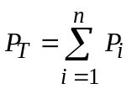 (52)

其中P_{i}是总共n条链路中第i条的衰落概率。
另一方面，如果各降水事件在有限的区域内是相关的，那么在一个多段中继系统的两到多条链路上的衰减也是相关的，在这种情形下混合衰落概率可以写成：
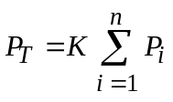 (53)

其中K是修正系数，纳入了降雨相关性的整体效应。
很少有关于这个问题的研究。有一项这样的研究调查了降雨在一条东—西路由上不同位置的瞬时相关性，该路由同风暴运动的盛行方向大致平行。另一项研究监测了在最大降雨量的季节南—北方向，也就是大致垂直于盛行风暴轨迹的方向，一连串短中继段上的衰减。
对于链路平行于风暴运动方向的情形，对每一中继段长度l都超过40 km的一连串中继段来说，相关性的影响是微小的。在这种情况下，对于降雨引起的0.03%的中断，修正系数K超过0.9，有理由将其忽略不计（见图5）。然而，对于短的中继段，这种效应变得比较显著：每段长度分别为20、10和5 km的10条链路的总体中断概率约分别为不相关预期的80%、65% 和40%（修正系数0.8、0.65、0.4）。降雨相关性的影响被认为在前几个中继段略微较大，并随着整体链路长度的增加而减小。
在传播方向垂直于风暴运动盛行方向的情形下几个不同概率水平的修正系数见图6。在这种情况下，修正系数在前几个中继段较快地下降（表明与传播方向平行于风暴运动的情形相比，有较强的短距离相关性），随后保持相对稳定的值（表明有较弱的长距离相关性）。

2.4.6.3 路由分集网络
利用降雨的水平结构可以在几分之一公里的空间内显著地改变这一事实，路由分集网络可以在两个或多个分级路由中包括两个或多个串接的中继段。尽管对于纯粹的路由分集网络没有关于分集改善的资料，关于这种网络的元素的资料还是有一些。这样的网元包括在某个网络节点汇聚的两条路径和水平分开的近似平行的路径。

图 5
对每一链路中断超过概率为0.03%时，
一系列长度为 l 的等长串接中继段的总雨衰的修正系数
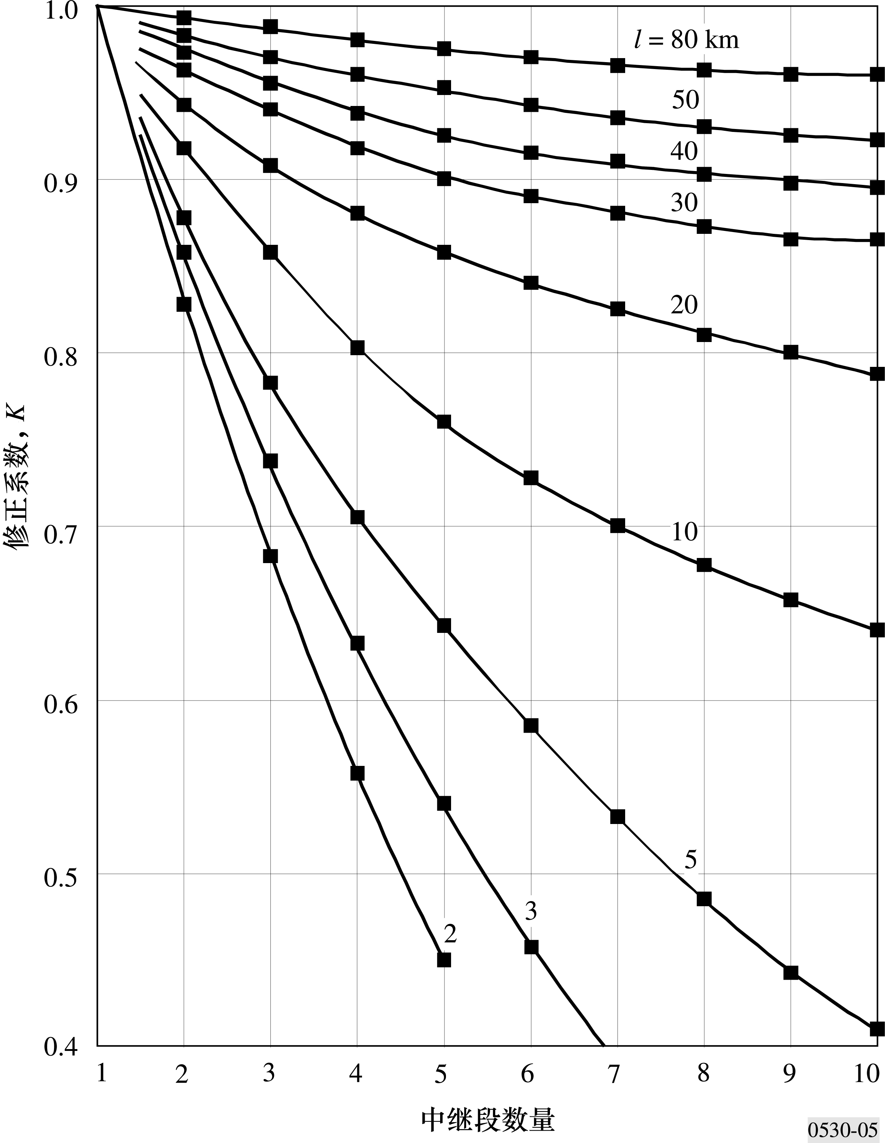

2.4.6.3.1 汇聚路径
关于低EHF频谱范围内汇聚路径的分集改善系数的资料可以在ITU-R P.1410建议书中找到。尽管这一系数是为点对面应用提出的，但它也可用于对这种点对点路由分集（或网状）网络的元素提供的改善给出一般性的提示，这种网络包括两类元素。
由于降雨率的时空分布是随机的，汇聚的点对点链路会在瞬间经历不同的衰减深度。因此，每当需要的信号在其路径上被雨衰减而干扰信号没被衰减时，从不同角度区域的用户出发的链路的信噪比可能会同时降低。
对于工作在同一频率的两条汇聚链路，差分雨衰累积分布可以用下式估计（见注1）：

dB (54)

其中p是时间百分比，在0.01%和1%之间，f (GHz)是频率，Δd (km) 是路径长度差，θ(rad) 是链路间的角度，从0° 到180°。A₁(p)和A₂(p)是各链路上在p%时间内超过的雨衰的值，使用第2.4.1节的方法计算。
注1 – 公式（54）是根据频率在15至38 GHz范围内、路径长度在1至23 km范围内的36对汇聚链路的测量结果得到的。

2.4.6.3.2 水平分开的平行路径
在联合王国获得的在20-40 GHz范围内的实验数据表明在路由分集网络中使用平行路径元素可提高链路可靠性。分集增益（即对于某一特定时间百分比在单个链路上超过的衰减（dB）与同时在两个平行链路上超过的衰减之差）：
– 对于某一特定时间百分比和特定横向路径间隔，趋向于随着路径长度从12 km开始增加而减小，
– 在间隔8 km 时一般大于间隔4 km的，尽管增加到12 km并不能提供进一步的改善。
– 在20-40 GHz频率范围内，对于给定的几何情况，与频率没有太大关系，并且
– 对于8 km的间隔和大约同样数值的路径长度，增益在0.1%时间的2.8 dB与0.001%时间的4.0 dB之间。间隔为4 km的增益大约为1.8至2.0 dB。
图 6
对于每一链路的几种超过概率水平，每中继段
长度约为4.6 km的一系列串接中继段的总雨衰的修正系数
（1975年5月-1979年3月）
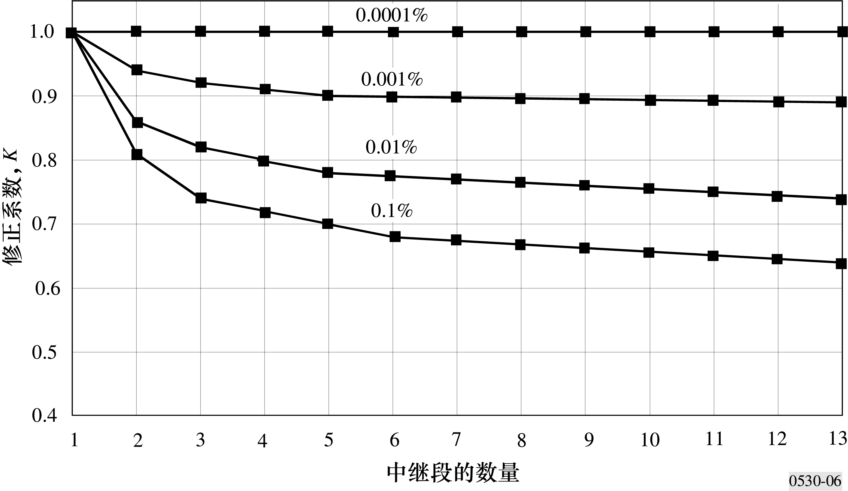

2.4.6.4 使用无源中继器的路径

2.4.6.4.1 平面反射器中继器
对于具有两到多个支路（总共有N个）的路径，在使用平面无源反射器且各支路距平行还差几度的情况下（见注1），通过把下述路径长度：

d = d_{leg1} + d_{leg2} + ... + d_{legN} km (55)

代入第2.4.1节的方法计算整个路径的雨衰，包括代入公式(32)计算距离缩减系数。
注1 – 目前还不能给出关于支路应如何接近于平行的严格的指导原则。如果支路不是平行的，公式（55）的方法会导致公式（32）中的缩减系数r变得比应有的值小，从而会导致实际的总衰减被低估。一种可能的解决方法是在单独计算缩减系数时同时使用公式（55）和将第一条与最后一条支路的端点相接得到的路径长度这二者，然后把结果平均。
还有一种方法是将各支路作为独立的路径并使用第2.4.5节中的资料。

2.4.6.4.2 背对背天线中继器
如果路径的两个或多个支路使用同样的极化，采用第2.4.5.4.1节中的方法计算平面反射器的衰减统计值。
如果路径的各支路使用不同的极化，对于水平极化和垂直极化，第2.4.1节的方法与公式（55）同时适用于计算水平和垂直极化情况下超过需要的衰减的时间百分比p_{H}和p_{V}（见注1）。采用公式（55）计算使用水平极化的支路的总路径长度，同样计算使用垂直极化的支
路的总路径长度。然后用下式计算在整个路径上超过给定衰减的时间百分比p（见注2）：
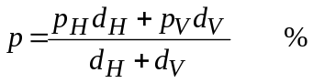 (56)
注1 – 因为第2.4.1节的方法提供了对于给定的时间百分比超过的衰减，要获得超过给定衰减的时间百分比必须对数字进行逆运算。
注2 – 如果路径的各支路距互相平行有显著差距，为提高准确度似乎可以使用一种类似于第2.4.6.4.1节注1推荐的方法。在这种情况下，必须用它分别计算每一极化的衰减。

2.4.7 由降雨引起的中断的预测
在数字链路的设计中，计算在指定的BER条件下，超过等于平坦衰落余量F (dB)的雨衰的概率P_{rain}（见第2.3.5节）：
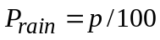 (57)
其中p (%)是在平均年份超过F (dB)雨衰的时间百分比，通过解第2.4.1节中的方程（35）得到。

3 到达/发射角的变差
在晴空条件下，沿着路径的折射指数的异常的梯度会导致发射波的发射角与接收波的到达角的相当大的变差。这种变差基本上与频率无关，且主要是在天线的垂直面上。角的范围在潮湿的沿海地区比干燥的内陆地区大。在降雨条件下没有观察到显著的变差。
这种效应在使用高增益/窄波束天线的长路径上可以变得很重要。如果天线的波束宽度过窄，直接的出/入波会离轴相当远，以至于产生显著的衰落（见第2.3节）。此外，如果天线是在相当异常的到达角时间段内校准的，这种校准可能就不是优化的。这样，在严格的路径（例如海岸地区的长路径）上校准天线时时，可能在几天内需要数次检查是否校准。

4 （XPD）交叉极化鉴别度（XPD）的降低
XPD可以严重恶化而引起同信道干扰和程度稍轻的邻信道干扰。在晴空条件下和降雨条件下XPD的降低都必须考虑。

4.1 由晴空效应引起的XPD中断的预测
多径传播和天线的交叉极化类型的综合效应决定了在比较小的时间百分比内XPD的降低。为了计算这种降低在链路性能中的影响，应采用下列逐步程序：
步骤1：计算：
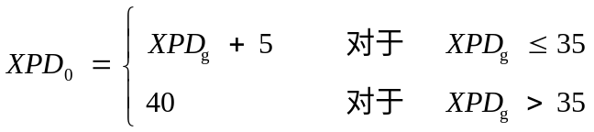 (58)
其中XPD_{g}是制造商保证的在瞄准线处发射天线和接收天线的最小XPD，即发射和接收天线瞄准线的XPD最小值。
步骤2：求多径活动性参数：
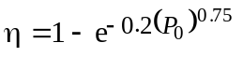 (59)
其中P₀ = p_{w} /100是对应于在平均最差月份超过A = 0 dB的时间百分比p_{w} (%)的多径发生系数，它是酌情由公式（7）或（8）中计算出的。
步骤3：确定：
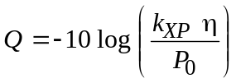 (60)
其中：
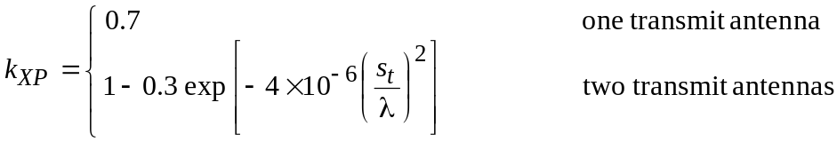 (61)
一个发射天线
两个发射天线
在两个正交极化发射来自不同的天线的情况下，垂直的间隔是s_{t} (m)，载波波长
是λ (m)。
步骤4：由下式得出参数C：
C = XPD₀ + Q (62)
步骤5：由下式计算由晴空交叉极化引起的中断的概率P_{XP}：
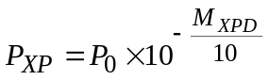 (63)
其中M_{XPD}(dB)是参考BER的等价XPD余量，由下式给出：
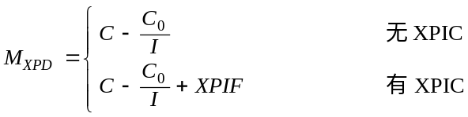 (64)
这里C₀ /I是参考BER的载噪比，它可以通过仿真或测量求得。
XPIF是实验室测量的交叉极化改善系数，它给出的是采用和未采用交叉极化消除器（XPIC）的系统在足够大载噪比（通常为35 dB）和指定BER情况下交叉极化隔离度（XPI）的差值。XPIF的典型值为约20 dB。

4.2 由降雨效应引起的XPD中断的预测

4.2.1 在降雨条件下XPD的统计值
强降雨决定了在比较小的时间百分比内观察到的XPD的降低。对于那些无法得到详细预测值或测量值的路径来说，可以从降雨的同极化衰减（CPA）的累积分布（见第2.4节）得
到XPD无条件分布的一个粗略的估计：
(65)
系数U和V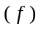通常依赖于若干变量和经验参数，包括频率f。对于小仰角和垂直或水平极化的视距路径来说，这两个系数约为：
U = U₀ + 30 log f (66)
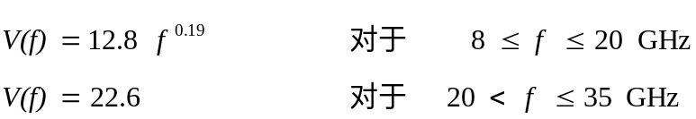 (67)
对大于15 dB的衰减，已经获得的U₀平均值约为15 dB的，所有测量的下限为9 dB。
U 和V（f）值的变异性具有这样的特点，即水平极化和垂直极化的CPA值的差在求XPD时没有那么显著。建议用户在使用公式（65）时采用圆极化的CPA值。
在某个频率上获得的长期XPD统计值可以使用半经验公式转换到另一个频率：
(68)
其中XPD₁和XPD₂ 是在频率f₁和f₂上对于同样的时间百分比未超过的XPD值。
XPD和CPA的关系受到很多因素的影响，包括没有被考虑进去的残留天线XPD。对于相应的频率差很大的情况，公式（68）是最不准确的。如果XPD₁ 和XPD₂对应于同样的极化（水平或垂直），则是最准确的。

4.2.2 预测由降雨效应引起的中断的逐步程序
步骤1：由公式（34）确定对于0.01%的时间超过的路径衰减A_{0.01} (dB)。
步骤2：确定等价路径衰减A_{p} (dB)：
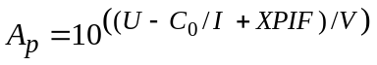 (69)
其中U公式（66）求得，V由公式（67）求得。C₀ /I (dB)是未采用XPIC时对于参考BER定义的载波干扰比，XPIF (dB)是对于参考BER的交叉极化改善系数。
如果未采用XPIC设备的话，令XPIF＝0。
步骤3：确定下列参数：
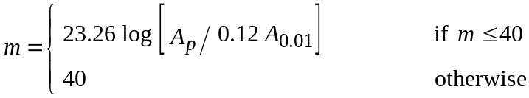 (70)
若
其他值
和
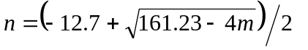 (71)
n的有效值必须在–3至0的范围内。注意在有些情况下，特别是采用XPIC设备时，有可能得到低于–3的n值。如果是这种情况，应注意的是低于–3的p值会给出中断BER <1 × 10^{–5}。
步骤4：由下式确定中断概率：

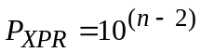 (72)

5 由传播效应引起的失真
在UHF和SHF波段视距链路上，失真的最首要的原因是在晴空多径条件下幅度对频率的依赖性和群延迟。在模拟系统中，因为热噪声的影响减小，衰落余量的增加会改善性能。然而，在数字系统中，如果是频率选择性衰落造成性能降低的话，使用大的衰落余量不会有所帮助。
传播信道最常见的模型是通过假定信号经过几条从发射机到接收机的路径或射束建立的。这些路径包括经过大气的直达路径，也有可能包括一个或多个额外的地面反射和/或大气折射路径。如果直达信号和一个延迟明显的几乎等幅度的复制品到达接收机，就会发生符号间干扰，导致检测信息错误。性能预测方法通过综合多个变量，如延迟（第一个到达的射束与其他射束的时间差）和幅度分布，利用了这种多束模型，同时还利用了调制器、均衡器、前向纠错机制等设备元素的一个适当模型。方法虽然不少，但可以根据系统签名的使用、线性幅度失真（LAD）或净衰落余量分为三大类。签名法常常利用一个实验室两束仿真模型，并在该模型与其他信息如多径的发生和链路特性之间建立联系。LAD法估计给定路径在无线电频带的两个频率上会观测到的失真分布，并利用调制器和均衡器的特性等。类似地，净衰落余量法使用估计的射束幅度的统计分布和设备信息，与LAD法采用的差不多。在第5.1节中，建议使用签名法预测误差性能。
由降雨引起的失真被认为是可以忽略不计的，并且在任何情况下问题都不如雨衰本身那么严重。失真被认为发生在毫米和亚毫米波吸收频带，但是它对运行系统的效应还不太清楚。

5.1 无保护数字系统中断的预测
中断概率在这里被定义为BER大于一个给定门限的概率。
步骤1：由下式计算平均时间延迟：

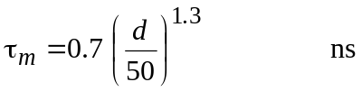 (73)

其中d为路径长度（公里）。
步骤2：同第4.1节的步骤2，计算多径活动参数η。
步骤3：由下式计算选择性中断概率：

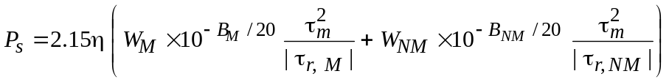 (74)

其中：
W_{x}： 签名宽度（GHz）
B_{x}： 签名高度（dB）
τ_{r},_{x}： 用来获得签名的参考延迟（ns），其中x表示或者为最小相位（M）衰落或者为非最小相位（NM）衰落。
只要规格化系统参数K_{n}是可得到的，公式（74）中的选择性中断概率可以通过下式计算：

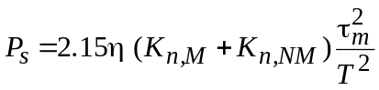 (75)

其中：
T： 系统波特时间（ns）
K_{n,x}： 规格化系统参数，用来获得签名的参考延迟（ns），其中x表示或者为最小相位（M）衰落或者为非最小相位（NM）衰落。
签名参数的定义与如何得到签名的规范在ITU-R F.1093建议书中给出。

6 减轻多径传播效应的技术
在链路设计中，由波束扩展引起的比较慢的非频率选择性衰落（即平坦衰落）的效应和由多径传播引起的快一些的频率选择性衰落这两者必须都被考虑进去。有许多技术可以减轻这些效应，之中的大多数同时减轻两者。同样的技术也常常可以减轻交叉极化鉴别度的降低。它们可以被分为不需要分集接收或发射的技术和需要分集的技术两类。
因为由于经济上的原因需要尽可能地避免分集，首先需要考虑第6.1节中不需要分集的策略和技术。然而，这些策略和技术同分集系统也是有关系的，应该在方便的时候使用，尽管可能不是必要的。分集技术在第6.2节中讨论。

6.1 不需要分集的技术
为了不用分集而减轻多径衰落的效应，有几种技术可以使用，不论链路是在已有的塔间还是在即将建设的新塔间。在执行下列一种或多种策略时考虑这些技术是有用的：
策略A：减少由大气的机制引起的显著平坦衰落的发生（波束扩展、天线退耦和大气多径；见第2.3节）；
策略B：减少显著表面反射的发生；
策略C：减少与大气波有关的表面反射相对延迟。

6.1.1 增加路径倾角
链路选位应利用大致的地形使得路径倾角增加（有时被称为高—低技术），因为它倾向于执行了上面的策略A并在一定程度上也执行了策略B。在应用这种方法的同时，还应更具体地采用地形屏蔽，以减少表面反射水平，因为这两种方法是密切相关的。
在塔已经就位的地方，只要满足第2.2.2节中的余隙规则，就可以通过降低在路径一端的天线高度做到这一点。

6.1.2 减小表面反射的效应
链路选位应尽可能地减少显著的镜面和扩散的表面反射（或者至少将大的镜面反射变成较小的扩散反射），从而减小表面多径衰落和失真的发生（策略B）。有几种技术用来做这件事，其中大部分都相互有关。因此，使用其中一个不能不考虑其他的。这些技术如下：

6.1.2.1 对反射点的屏蔽
一种技术是利用路径沿途的小山、山脉或建筑物以保护天线不受沿途更具镜面反射性质的表面（例如水面、平原、没有树木覆盖的光滑的山顶、建筑物的顶部；见图7）的影响。理想情况下，小山和山脉应被植被覆盖以进一步减小场衍射的水平。当然，如果路径余隙减小的话，对反射面的屏蔽就变得更加可能了（见第6.1.3节）。

图 7
避免天线镜面反射的例子
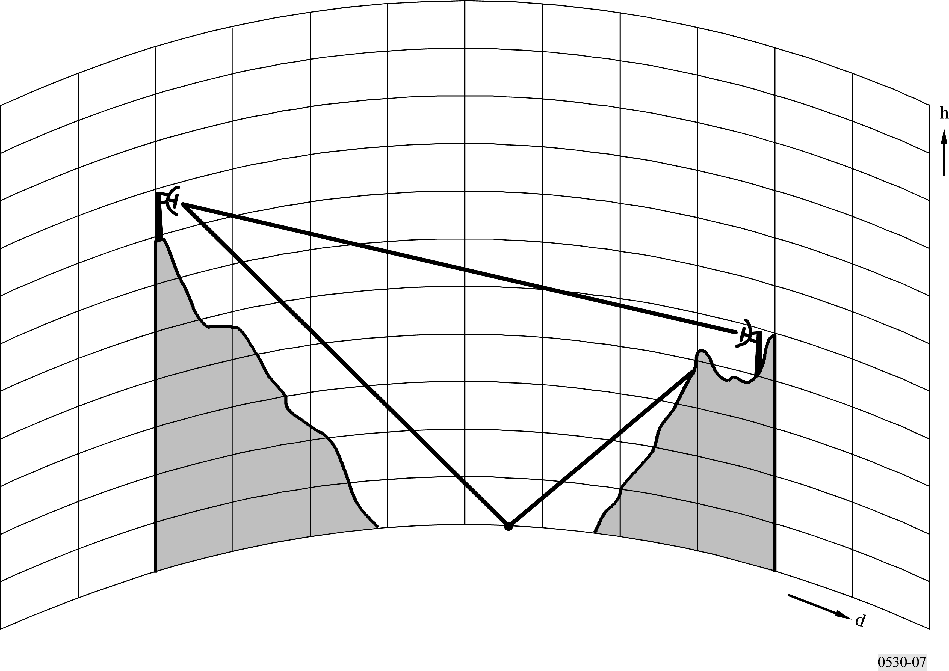

用射束跟踪分析方法找到合适的屏蔽物，应在有效k系数从k_{e} (99.9%)（或其他的某个最小值）到无穷大（见第2.2.2节）的范围内进行。对于较大的有效k值和中值，必须注意保证表面反射被阻挡，或至少部分地遮挡。如果一个或多个表面反射波因超折射而越过了障碍物，在某些程度上障碍物屏蔽的优势显然就丧失了，因为表面多径衰落和失真更有可能发生在这样的条件下。应注意的是在产生较小的有效k值的副折射条件下，要保证直达波在路径余隙标准内没有衍射到不可接受的程度。

6.1.2.2 将反射点移至较差的反射面
另一种技术是在路径的两端调整天线高度，尽可能地将反射置于一个更粗糙的地形或有植被的表面。在水面路径上，例如，可以调整路径倾角，让表面反射发生在陆地表面而不是水面，如果陆地表面有树或其他植被则更好。反射点会向接近被降低的天线、离开被升高的天线的方向移动。
确定可能的反射区位置的方法在第6.1.2.3节中给出（步骤1至3）。在足够短的路径上，为避免来自镜面反射的破坏性干扰，应充分利用该技术，确定是改变一副天线的高度还是同时改变两副天线的高度。
计算和测量表面镜面反射强度的方法在第6.1.2.4节中给出。

6.1.2.3 天线高度的优化选择
在足够短的路径上，在有效k值的有效范围内，可以调整一副天线的高度或同时调整两副天线的高度，这样任何表面反射波都不会破坏性地干扰直达波。正如第6.1.2.2节指出的，调整天线高度也可以用于将反射的位置置于较差的反射面上。下面给出的是应用两种技术和确定是否有必要采用分集的逐步程序：
步骤1：使用第2.2.2.1节非分集系统的余隙规则，计算发射和接收天线的暂定高度。
步骤2：计算在路径剖面上或剖面附近可能的镜面反射区上方发射天线和上部接收天线的高度。这类镜面反射区，如大片水域、平原、没有树木的光滑小山顶或建筑物顶部，能引起显著镜面反射的。这类镜面反射区自然有可能是水平的，有可能不是水平的，也可能不止是其中的一种（见注1）。有些反射区可以通过地图确定，但其他的则可能需要对路径上或路径附近的地形进行详细的检查。
倾角为ν的反射区（见注1）上方的天线高度h₁和h₂如下（见图8）：

h₁ = h_{1G} + y₁ − y₀ + x₀ × 10³ × tan ν m (76)

h₂ = h_{2G} + y₂ – y₀ – (d − x₀) × 10³ × tan ν m (77)

其中：
y₁, y₂ ： 分别为站点1和站点2地面的海拔高度（m）
h_{1G}, h_{2G} ： 分别为站点1和站点2天线高出地面的高度（m）
y₀ ：反射区中点的海拔高度（m）
x₀ ：反射区中点距离站点1的距离（km）。
如果反射区位于海面上，则需特别注意潮汐引起的变差。
图 8
反射地形采用的路径
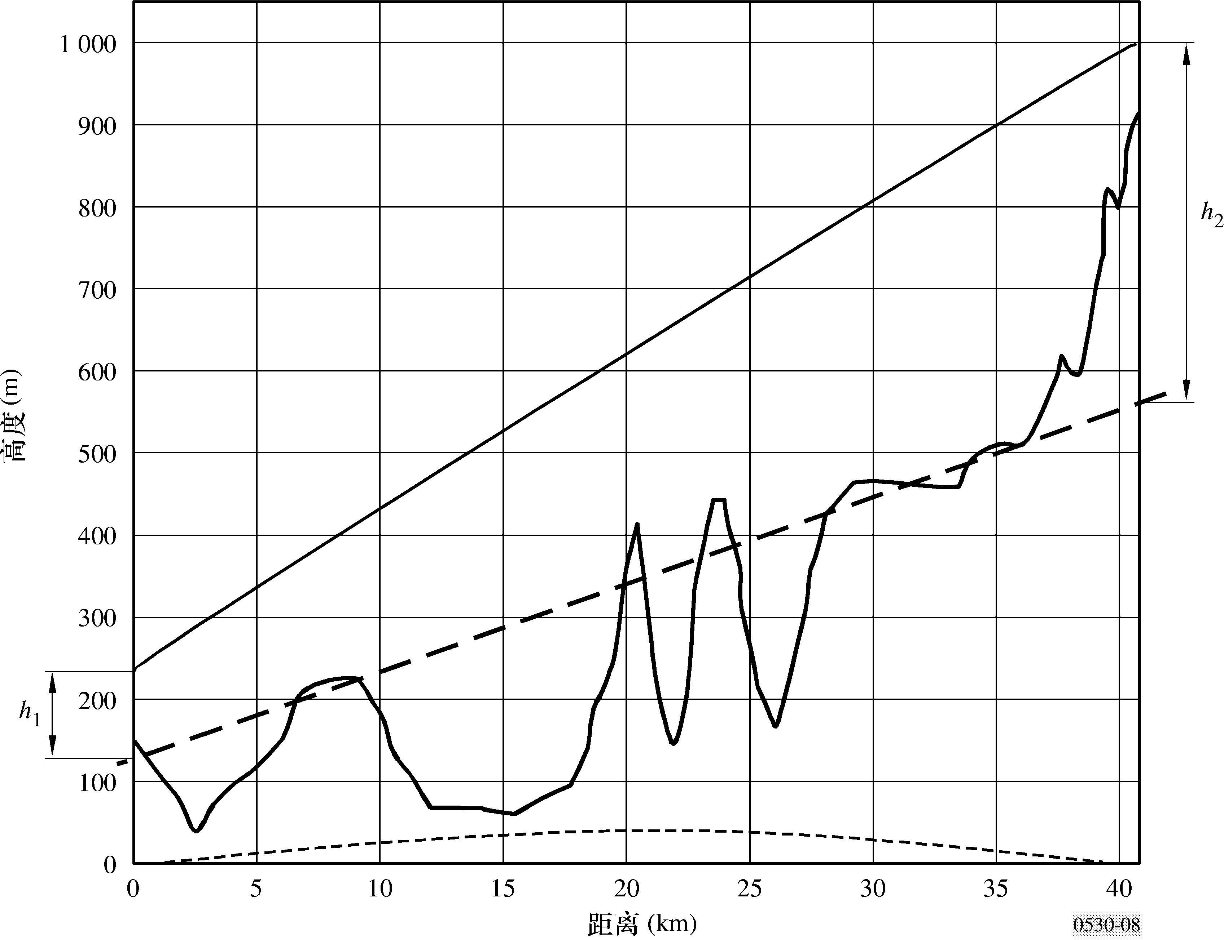
步骤3：对于有效k系数范围从k_{e} (99.9%)到无穷大（见第2.2.2节；在实际中可以选择大的k值如k = 1.0 × 10⁹），用下式计算每一个可能的反射面分别距离站点1和站点2的距离d₁和d₂（见注2）：

d₁ = d (1 + b) / 2 km (78)

d₂ = d (1 – b) / 2 km (79)
其中：
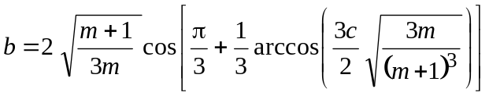 (80)

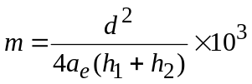 (81)

c = (h₁ – h₂) / (h₁ + h₂) (82)
其中对于给定k系数，有效地球半径a_{e} = ka（实际地球半径a = 6 375 km）；在公式（81）中d 是以千米为单位，h₁和h₂以米为单位。
如果镜面反射区可以通过适量调整一副天线的高度或同时调整两副天线的高度避免，同时仍在间隙规则的范围内（步骤1）的话，估计改变量并从步骤2重新开始。
步骤4：对于不可避免的镜面反射表面，对于同样的有效k系数范围，用下式计算直达波和反射波（或射束）的以波长为单位的路径长度差：
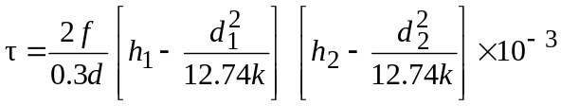 (83)
随着k的变化（即1、2等），波长数τ每出现一个正整数，接收信号电平就出现一个最小值。这种情况必须尽可能地避免。随着k在其范围内变化， τ_{max} – τ_{min}的整数值越大，性能就越有可能被损害而需要某种形式的分集。
如果随着k在相关的范围内变化τ_{max} – τ_{min} < 1，几乎可以肯定分集可以被避免。然而，在长度超过约7.5 km的路径上，确保无需采用分集保护的最好方法是使用第2.3节中计算多径发生的程序和第5.1节中无保护数字系统的中断预测程序。在任何情况下均应调整一副天线的高度或同时调整两副天线的高度，使得在k为中值时τ ≈ 0.5。
如果τ_{max} – τ_{min} ≥ 1，表面多径衰落的深度和是否需要某种分集取决于信号被反射的程度（见第6.1.2.2和6.1.2.3节）和一副天线或两副天线对表面反射是否具备足够的鉴别度（见第6.1.2.5节）。然而，必须记住的是，在足够长的路径上，具有极端负折射率梯度的反常层会由波束扩展而引起直达波的衰落，同时表面反射波会由于直达波能量被转移到表面方向上而加强。确定是否有必要采用某种分集保护的最好方法是使用第2.3节中计算多径发生的程序和第5.1节中无保护数字系统的中断预测程序。
注1 – 因为路径剖面以一定距离之外的样本高度为基础，实际地形斜面会在剖面不同采样点之间多少有些变化。建议从数字剖面估算出的值应允许与倾角ν有一个小的变差（例如，这样的值对于所涉剖面段一端的剖面高度相当于±10 m的差别）。如果有必要的话，可以对采样地形点之间的路径进行直观检查。
在有些情况下，路径剖面比较粗糙，把路径分成单个的路径段的处理方式看起来不太合适，此时应以第6.1.2.4.1节的方式让一条回归曲线通过路径剖面，为了计算到反射点的高度和距离，反射被认为从这条曲线发生。在这种情况下，本小节的步骤和第6.1.2.4.1节应结合起来考虑。
注2 – 对于有些设计来说，宜应使用小于k_{e} (99.9%)的最小有效k系数值。

6.1.2.4 垂直极化的选择
在频率高于3 GHz的水面路径上，选择垂直极化比选择水平极化更有优势。与水平极化相比，在掠射角大于约0.7°时，预计表面反射会有2-17 dB的减小。
在镜面反射中，通过如下的计算或测量，可以得到表面区有效反射系数更准确的估计值：

6.1.2.4.1 有效表面反射系数的计算
表面的有效反射系数可采用下列逐步程序计算（见注1）：
步骤1：计算表面反射区附近地球表面的复介电常数：

η = ε_{r} − j18σ/f (84)

其中ε_{r}是相对介电常数，σ是电导率(S/m)。用ITU-R P.527建议书中的资料估计ε_{r}和σ。
步骤2：对于第6.1.2.3节步骤3得出的有效k值范围计算掠射角：

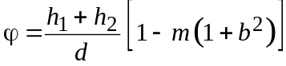 (85)

步骤3：对于同样的k值范围计算表面反射系数：

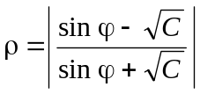 (86)
其中：
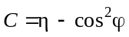 水平极化 (87)
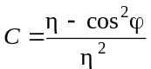 垂直极化 (88)

步骤4：计算地球表面散度系数：

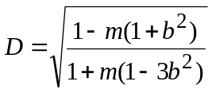 (89)
步骤5：计算地球表面沿路径方向的第一菲涅耳区椭圆长度L₁：
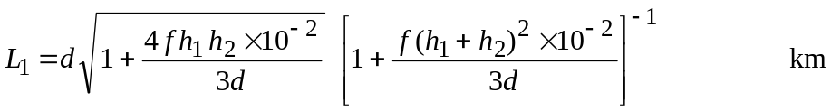 (90)
在横向方向计算宽度W₁：

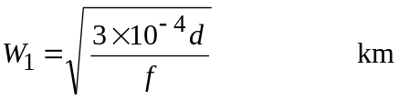 (91)
其中h₁和h₂以米为单位，d 以千米为单位。假定第一菲涅耳椭圆是以明显表面反射的反射几何点为中心（见注2）。
步骤6：如果很明显第一菲涅耳椭圆只有一部分会产生镜面反射，估计这一部分的长度Δx (km)。然后由下式估计镜面反射系数（见注2）：

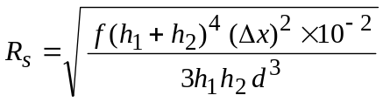 (92)

其中h₁和h₂以米为单位，d以千米为单位。否则假定R_{s} = 1。
步骤7：如果在第一菲涅耳椭圆中的表面略有粗糙，由下式估计表面粗糙系数：
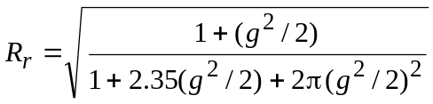 (93)
其中：
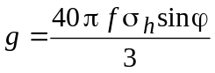 (94)
σ_{h} (m)是表面高度与回归曲线的标准方差，该回归曲线是通过位于第一菲涅耳椭圆中的那部分路径剖面形成的（见注3）。否则假定R_{r} = 1。
步骤8：对于有效k值的相关范围，由下式计算有效反射系数：
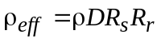 (95)
相对于直达波的反射波的电平则可以用第6.1.2.5节中的方法估计。
注1 – 对于许多陆上路径（特别是在较高频率上），人们已经认识到可能很难获得对有效表面反射系数的准确估计值，因为有许多不确定因素，如表面电导率、表面粗糙程度等，以及得到计算值当时所需的主观程度。在这种情况下，计算程序可能仅仅是粗略的指导，有助于找出有问题的路径或有助于在几条路径中选择其一，尽管这种可能性一开始就存在。对于在地面的表面反射，宜应假定反射区是潮湿地面，在这些反射区中在同样的小时和月份衰落普遍存在的情况下，潮湿地面也是普遍存在的。
注2 – 如果镜面反射区的任何一个边距离镜面反射点都不远，公式（92）最为准确。在有些情况下，将第一菲涅耳区的面积分类为粗糙的部分，该部分很明显不会反射（由于陡峭的地形角或由于地形遮挡）和另一个不太粗糙的部分，该部分会部分地反射，这种做法可能是最好的。但是对于这种方法，表面粗糙系数的计算是以步骤7的方式进行的。
如果通过引导的方式让地球表面的反射区正好覆盖第一菲涅耳区沿路径的面积，反射波的幅度会比直达波的幅度高出2.6 dB（不考虑散度系数D的效应和第6.1.2.5节中讨论的天线鉴别度）。如果反射区不仅是在垂直方向，而且在水平方向都正好覆盖第一菲涅耳区，这个数字将会是6 dB。另一方面，如果反射区不包含反射的几何点，反射波的相对幅度不会比−3.4 dB高。如果反射区完全在第一菲涅耳区的外面，反射波的相对幅度会低于−11.5 dB。
注3 – 如果路径剖面相当粗糙，最好能让一条回归曲线沿着对应于第一菲涅耳区本身长度的长度穿过剖面，目的是作为确定反射点和随后计算剖面高度σ_{h} (m) 与该曲线标准方差的基础。由于第一菲涅耳区的初始位置是未知的，这有可能是一个迭代的过程。如果第一菲涅耳区是在水面上，应假设为平滑表面。

6.1.2.4.2 有效表面反射系数的测量
在正常传播条件下（对于一天最佳时间见第8节；也见注1）可以通过获得接收信号电平的高度增益图来测量反射表面的有效表面反射系数，方法是在足够大的范围内或者调整发射天线的高度，或者调整接收天线的高度，让该图中既出现最大值，也出现最小值。如果
ΔE (dB)是最大和最小电平的差（见图9），有效反射系数由下式给出：
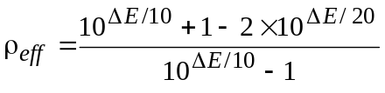 (96)
注1 – 在一天之内，与预计会出现多径传播的那部分时间相比，预计会出现正常传播条件的部分时间内地表面可能会更干。在这种情况下宜应根据第6.1.2.4.1节中的公式和已知的干燥与潮湿条件下地面电导率的差值引入一个修正项。第6.1.2.4.1和6.1.2.4.2节中的资料仅打算作为大致的指导。
图 9
从高度增益图测量ΔE（dB）
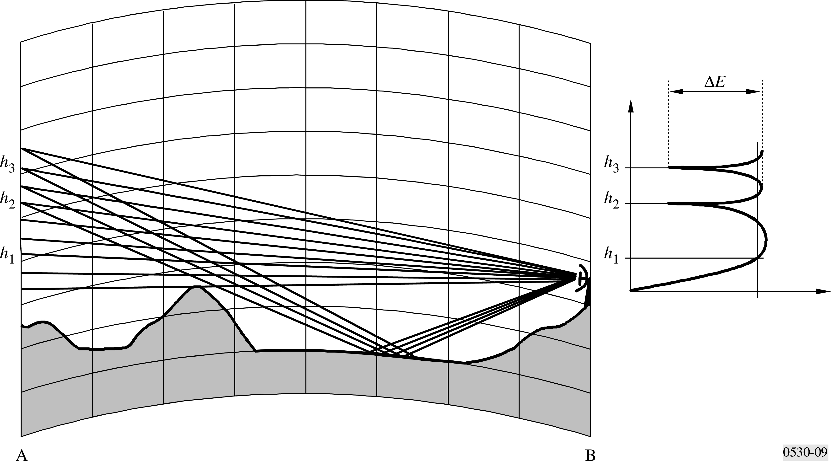

6.1.2.5 天线鉴别度的使用
在足够倾斜或者本来就有较大余隙的路径上，直达波和表面反射波之间的夹角变得足够大，可以利用这一副或两副天线的辐射方向性图来区分反射波。即使没有这种自然的优势，将一副天线或同时将两幅天线略微向上倾斜对增加鉴别度也是有利的。逐步程序如下：
步骤1：为了得到第6.1.2.4节步骤3中有效k值的相关范围，计算在站点1和站点2直达波和表面反射波之间的夹角：

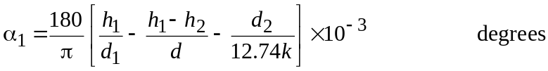 (97)
度

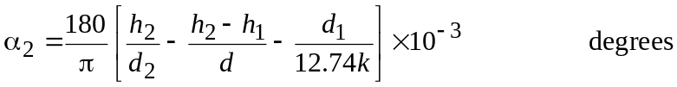 (98)
度
步骤2：由下式估计由天线鉴别度引入的，表面反射波信号相对于直达信号的电平损耗（见注1）：

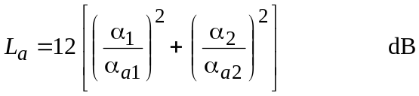 (99)

其中α_{a1}和α_{a2}是天线的半功率波束宽度。
如果表面反射波离开和进入一副和两副天线一半宽度的范围内，相关的天线通常应被抬起约波束宽度的一半，以引进额外的天线鉴别度（见注2）。即使表面反射波的到达角略微超出了天线的一半宽度，稍微向上抬起仍可能是有利的（见注2）。由天线鉴别度引起的总损耗可以通过下式估计（见注1）：

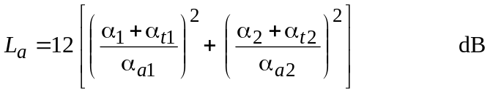 (100)

其中α_{t1}和α_{t2}是天线上抬的角度。
步骤3：在有些路径上估计或测量有效表面反射系数以获得在正常传播条件下表面反射水平的整体估计值或许是有用的。这可以通过使用第6.1.2.4节中的资料完成。表面反射波的整体的电平损耗由下式给出：

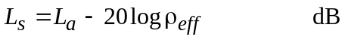 (101)

其中L_{a}是酌情由公式（99）或（100）得到的。有效表面反射系数可以在表面多径条件下被加强，但对于计算合适的天线向上抬角度而言估计该系数的值却是无关紧要的（见步骤5）。
步骤4：如果上抬一副天线或同时上抬两副天线，在正常传播条件下（k = 4/3）相应的直达信号电平损耗由下式给出（见注1）：

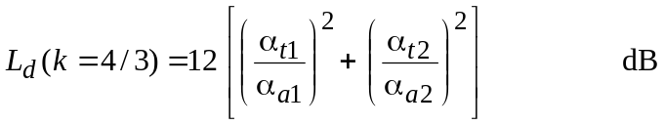 (102)
在超折射或副折射条件下，L_{d} (k)可由下式估计（见注1）：

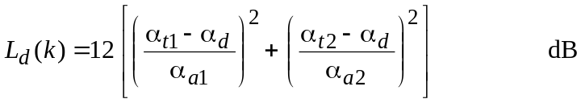 (103)

其中直达信号的到达角可以近似地由下式给出（见注2）：

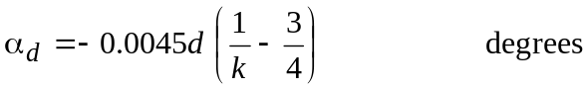 (104)
度

步骤5：在正常传播条件下（k = 4/3）来自直达信号和表面反射信号之间的破坏性干扰的最大可能衰落深度可以由下式计算：

(105)
其中L_{d}是由公式（102）给出，L_{s}由公式（101）给出（见注2）。在超折射或副折射条件下，直达信号还要经历0.5L_{add}的额外损耗（例如在超折射条件下由于波束扩展），并且表面反射信号得到−0.5L_{add}的增益，最大可能衰落深度由下式给出：
(106)
其中L_{d}由公式（103）给出， L_{s}由公式（101）给出（见注2）。
优化天线上抬角度可以使得表面多径衰落、表面多径幅度失真或者两者的结合达到最小。为让衰落达到最小而进行的优化可以通过设置公式（106）中的L_{add}值，使得L_{d}在k = ∞（在实际中，可以选择一个大的k值，如k = 1 × 10⁹）时小于L_{s}约0.3 dB，并通过反复试验上抬角度使得A_{max}达到最小而完成。可供选择的是，公式（101）中的ρ_{eff}可以被设置成等于一个接近1.0或更大的值，以实现同样的约为0.3 dB的差（见注2），然后进行优化。这样避免了不知道ρ_{eff}的情况。以这种方法得出的衰落余量的损失在2.5-4 dB范围内。
为让表面多径引起的幅度失真达到最小而进行的优化可以通过进一步增加上抬角度直到针对表面反射波的相对天线鉴别度达到最大而完成。这会在直达波和表面反射波之间的鉴别度之差达到最大时实现。然而，为了精确地优化上抬角度以克服表面多径失真，必须得到天线的方向性图，因为公式（100）的模型在天线的半值宽度之外不够精确，特别是在接近主瓣边缘的地方（见注1）。因为对幅度失真的优化是为防止平坦衰落余量进一步损失而完成的，建议把通过对衰落的优化获得的上抬角度增加同样的比例，直至出现6 dB的衰落余量最大损失。尽管最后的上抬角度与衰落本身相比不够优化，但衰落深度的增加值仅为几分之一分贝（见注3）。
应注意的是，通过上抬天线获得的针对表面多径的优化鉴别度也可用于区分大气多径（见注4）。
注1 – 该高斯波束近似值在天线波束宽度内是最准确的。在波束宽度以外，如果需要的话，实际的方向性图可用以获得更准确的估计值。这在接近主瓣边缘时特别重要。
注2 – 在表面多径衰落条件下最好上抬天线以改善性能，而不考虑正常传播条件下的表面反射波电平。为让衰落最小而进行优化的目的是让反射波电平比直达波电平降得更多，而直达波电平降到整体衰落深度最小时为止。为让幅度失真最小而进行优化的目的是使直达波和表面反射波的幅度间的相对差值达到最大，其代价是略微增加了最大衰落深度。两者都可以通过把表面反射波的到达角移到天线方向性图的陡峭点来实现。如果需要的话，由于直达波方向上天线上抬使得天线鉴别度下降，从而造成在正常条件下平坦衰落余量的损失，是可以通过增加天线的尺寸进行补偿的。
为在正常传播条件下把表面反射效应降至最小而上抬的天线角度，会随路径的几何形状、天线的波束宽度和表面反射的相对电平而有所不同。尽管波束宽度越宽，在正常传播条件下取得效果的上抬角度就越大，但增加波束宽度会让上抬角度与波束宽度之比变小。
为在表面多径条件下把表面反射效应降至最小而上抬的天线角度，比正常条件下的大一些，通常应为选定的值。如果一个波导状的极端层引起直达信号电平的波束扩展损耗，表面反射信号被同时加强且出现显著的多径衰落的可能性会增加。这会伴随传输失真的增加。
为了选择合适的上抬角度以使基于公式（106）的衰落深度达到最小，可以进行步骤5中描述的仿真。（不论改变L_{d}还是L_{s}，使得其中一个逼近另一个并小于0.3 dB，或是两者同时改变，看上去对于结果都不是一个关键的因素。）优化的上抬角会根据由公式（97）和（98）给出的表面反射波的角度而变化。天线上抬角中较大的一个对应于从该天线表面反射较大的角。正如前面指出的，优化上抬角的典型余量损失在2.5-4 dB的范围内。在任何情况下，如果为补偿平坦衰落的损失而增加天线尺寸，必须另行优化以确定新的优化天线上抬角。
正如前面指出的，为让使幅度失真最小而进行的优化应在将衰落最小化和上抬角增加到同等的比例这一步骤以后。至于是使用这一组上抬角还是另外一组或是在它们中间的什么值，取决于系统的考虑（见注3）。
注意在表面多径条件下，由于天线上抬的原因，在最强射束（通常是直达波）方向天线鉴别度的损失会因该射束倾向于具有正的到达角的情况而予以补偿。
注3 – 优化天线的上抬角而使最大衰落深度达到最小（平坦衰落深度余量的伴随损失为2.5-4 dB）如果能避免天线尺寸的增加，或许是最好的选择。另一方面，优化上抬角以使幅度失真达到最小如果能改善性能而避免分集的话，或许是最好的选择。该选择依赖于系统中均衡的质量。第三个选择可以是选用能够导致平坦衰落余量的损失在极端值2.5-4 dB和6 dB之间的天线上抬角。有一点很重要的是，为让失真最小而进行的优化过程中，偏离优化衰落条件（即最小衰落深度）的量很小。
注4 – 射束跟踪分析和对到达角与三个最强多径波幅度的高密度的实验性测量二者均表明，到达角更为上抬的大气多径波倾向于比次强大气多径波的电平高。这说明只要天线的上抬角被设置成比两个到达角中的较大者大（对于31-51 km的路径长度通常不到0.3°），针对大气多径的天线鉴别度也会增加。从而优化的天线上抬角通常应以减小表面多径效应为基础。

6.1.3 减小路径余隙
还有一种技术不像其他技术那样被吃透或量化了，就是至少在副折射条件下通过减小路径余隙以获得一个可预测的衍射损耗量。这种技术被认为对于大部分情况有下述作用：
– 降低直达波受极端层（如波导状）波束扩散损耗影响的可能性和/或严重性，该极端层正好出现在整条路径的下方或部分出现在整条路径的下方（策略A技术）；
– 同时降低同一极端层加强表面反射波的可能性（策略B技术）。
由此也降低了直达波与具有破坏性的一个或多个表面发射波结合的可能性，这种结合会引起严重的频率选择性衰落。
该技术被认为有效的另一种方式是，如果引起直达波波束扩散的极端层只有部分位于路径下方，则直达波与干扰表面反射波间的延迟会减小（即策略C）。因此，与整个极端层均位于路径下方相比，导致的频率选择性衰落较轻。
该技术需要在减小表面多径衰落效应和在副折射条件下由衍射损耗引起的衰落加剧这两方面之间折衷。第2.2.2.1节的路径余隙规则旨在避免正常折射条件（即有效k系数的中值）下的衍射损耗，但在对应于k_{e} (99.9%)的条件下允许约6 dB的衍射损耗。原则上，对于有足够大的平坦衰落余量的系统，在正常条件和副折射条件下均允许更大的衍射损耗。
在路径有很小或没有倾角时，该技术最有价值。然而，即使在略微倾斜的路径上，减小路径余隙对于进一步减轻表面多径效应也可能是有用的。
该技术用于空间分集配置中的下部天线时更为安全，在第6.2.1节提出的技术中推荐将该技术作为常规方法。

6.2 分集技术
分集技术包括空间分集、角度分集和频率分集。为有利于空间分集和角度分集或两者的结合，通常应避免使用频率分集。这样做不仅是因为频谱的使用更为有效，也是因为这些技术通常比较优秀。特别是空间分集，除了有助于克服频率选择性衰落，还有助于克服平坦衰落（如由波束扩展损耗在成的，而不是由短延时的大气多径造成的），而频率分集只有助于克服频率选择性衰落（如由表面多径和/或大气多径造成的）。为了保护频谱，频率分集应尽可能避免使用。凡使用空间分集，也应通过以不同的角度上抬各天线而使用角度分集。在合适的空间分集不可能实现，或者要减小塔的高度的情况下，可以使用角度分集。
这三种分集技术能够提供的改善程度取决于系统的分集支路中信号的不相关程度。对于窄带模拟系统，确定在单一频率上衰落深度的统计值有改善就足够了。对于宽带数字系统，分集改善还取决于带内失真的统计值。
对于衰落深度A，分集改善系数（I）的定义为：

I = p ( A ) / p_{d} ( A ) (107)

其中p_{d}(A)是组合分集信号支路衰落深度大于A的时间百分比，p(A)是无保护路径的百分比。数字系统的分集改善系数是用给定BER的情况下有无分集时的超过时间之比来规定的。

6.2.1 空间分集系统中天线的间隔
在空间分集系统中天线合适的间隔由下面三个因素决定：
– 使下部天线余隙尽可能小（在第2.2.2节的余隙指导原则范围内）的需求，目的是将表面多径衰落的发生最小化（见第6.1.3节）；
– 获知指定的陆上空间分集改善系数的需求（见第6.2.2节）；
– 信号在一个天线上衰落时，使另一个分集天线上的信号由表面多径引起衰落的几率达到最小的需求
确定间隔的逐步程序如下：
步骤1-4：应用第6.1.2.3节的步骤1-4确定：
– 是否存在镜面表面反射可能显著的路径区域；
– 是否有必要采用空间分集克服表面多径衰落。
（对于紧挨着一个或多个无源反射器的两支路无源反射器中继段，见注1。）如果没有显著的镜面表面反射区域，转到步骤8。
步骤5：对于步骤3中相同的有效k值范围，由下式计算接收信号电平两个相邻最小值或最大值（由直达波和表面多径波间的干扰引起；见图9）之间的距离：

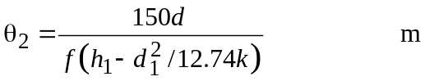 (108)

用h₂和d₂分别替代公式（108）中的h₁和d₁可以计算出站点1的距离θ。
对每一个可能的镜面反射区域执行这一步骤。
步骤6：对于相同的k值范围，计算可能的分集天线的优化间隔：

S₁ = θ₁ / 2, 3θ₁ / 2, 5θ₁ / 2 等 S₂ = θ₂ / 2, 3θ₂ / 2, 5θ₂ / 2 等 m (109)

同样地，对每一个可能的镜面反射区域执行这一步骤。
步骤7：具有明显镜面表面反射的路径：由第2.2.2.2节的步骤2-3计算分集天线的一个临时高度，以及由此形成的天线临时间隔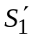。对于有效k值的相关范围，将临时间隔与步骤6获得的优化间隔相比较。
在正常折射条件下（即k为中值或k = 4/3），对于预计表面反射信号电平接近直达信号电平的路径，应选择由步骤6得到的k为中值时的最小优化间隔（即S₁ = θ₁ / 2）作为实际的间隔（见注2）。对于最大的k值范围，该值将提供空间分集保护。（在较低的频率上，即便达到该最小优化间隔，也可能有必要增加上部天线的高度）。
在正常折射条件下（见第6.1.2.4和6.1.2.5节以确定是否是这种情况），对于预计表面反射信号电平不会接近直达信号电平的路径，还可能有另一种设计方法。这就是对于k的中值，由公式（109）中选择较大的优化间隔中的一个（例如S₁ = 3θ₁ / 2 或5θ₁ / 2），使得它接近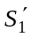但仍比小。这会减小表面多径衰落的发生，但在确实发生表面多径衰落时仍会给出一定程度的有效空间分集保护。降低表面多径衰落的发生这种优点，以及采用在一个较大的有效k值范围内并非优化的间隔这种缺点，二者之间必须加以权衡（见注3）。
正如第2.2.2.2节指出的，有些较长的路径（通常为水面路径）有时候可能需要使用三重空间分集天线。在这种情况下，在上部和中部天线之间的间隔应为公式（109）中可能的优化值中最小的。下部天线的高度应以第2.2.2.2节中的余隙规则为基础（见注4）。
步骤8：没有明显镜面表面反射的路径：由第2.2.2.2节的步骤2-3计算分集天线的高度。
对于得到的分集天线的间隔，使用第6.2.1和6.2.2节的方法进行分集改善和中断的计算。如果分集间隔大于公式（109）的S = 23 m的限值，使用该限值进行计算，因为更大间隔的实际改善也会更大。如果必要的话，对于上部天线计算一个新的高度以满足中断标准。在多数情况下，如果选择下部天线的路径余隙使直达波束扩展和随之发生的表面多径衰落的发生达到最小，增加上部天线的高度就不必要了。
注1 – 对于紧挨着一个或多个无源反射器的两支路无源反射器中继段，建议每一条支路在一开始就作为独立的链路处理，以确定每一端分集天线的间隔。如果没有明显的镜面表面反射，则对于较长支路所确定的间隔也应用于较短支路。
注2 – 这些路径大多数是在水面上形成表面反射波，该表面发射波在正常条件下未受遮挡，且两副天线直达波和反射波之间的夹角都在3 dB半值宽度之内。在非常平滑的陆地表面（例如湿的或是雪覆盖的平原）上发生折射的陆上路径也适用。
注3 – 在这里降低表面多径衰落的优点被认为是更重要的。如果确实发生了显著的表面多径衰落，可以料想这是由地面波导或由其他具有较大负折射梯度的极端层引起的，该极端层正好出现在路径的下方或部分出现在路径的下方。在这种条件下，比中值小的各有效k值将是不相关的。在任何情况下，天线优化间隔的估计值应以有效的k中值为基础。
注4 – 如果能够调整中部和下部天线的间隔以符合公式（109），则对第2.2.2.2节的余隙规则进行小的调整，就可额外获得比这更好的性能优势。

6.2.2 角度分集和空间/角度混合分集系统中的角度间隔
如果能做到的话，角度分集可与空间分集结合起来以进一步加强性能。上抬空间分集天线可给出额外的角度分集增强。确定空间分集对或并排角度分集对的上抬角度的程序如下：
步骤1：上抬空间分集对中的主（上部）天线（或是并排角度分集对天线中的一个），并且按照由第6.1.2.5节中的程序得到的角度上抬发射天线。这会导致平坦衰落余量大致损失2.5至6 dB，损失的量取决于优化上抬是为了衰落最小化还是为了幅度失真最小化。如果必要的话，需要使用更大的天线来补偿平坦衰落余量的损失。
步骤2：让一个空间分集对的分集（下部）天线（或并排角度分集天线对中的另一副天线）从本地水平线向下倾斜一个角度，该角度为下列值中的较小者：
– 沿路径的主要镜面反射方向的角度（在k = ∞的条件下）；
– 相对于视轴给出3 dB损耗的角度（见注2）。
如果沿着路径有多于一个的显著镜面反射，应选择一个折衷的指向角。如果没有明显的镜面反射，可以选用在估计的最强漫反射方向上的角（即从地形和/或植被估计的）。否则，在正常条件下，该天线应指向视距的方向，如果视距方向被遮挡的话则指向地平线方向。
注1 – 应注意的是发射和接收天线的优化倾角是不会相同的，除非天线比沿路径方向的表面反射点高出相同的高度。天线的倾角越大，对应的天线的表面反射方向上的角度就越大（见第6.1.2.5节）。
注2 – 此处的主要目标有两个：
– 提供直达信号于表面反射信号电平的组合，它明显地不同于在上部天线的情况，其目的是将角度分集的效应提高到最大。
– 在沿路径一个或多个波导的直达波因波束扩展而产生严重平坦衰落的条件下，提供额外的分集保护（即有意地加强表面反射信号更有可能在上述条件下维持在噪声门限以上）。
3 dB的限值是为了避免过多地降低分集天线上直达信号的电平，特别是在占支配地位的镜面反射在天线正前方的情况下。
注意在正常条件下，最终的倾角对于视距线可能是正的，特别是在正常条件下进入分集天线的直达信号会受到显著的衍射损耗（即地下天线）的情况下。

6.2.3 频率分集系统中的频率间隔
本节收录的材料用于不多的几种情况，其中频率分集之所以有一定价值，或者是由于必需、或者是因为使用方便，或者是因为与空间分集和角度分集组合使用。
在频率分集系统中，主要信道与保护信道间合适的频率间隔由三个因素决定：
– 系统频率规划（见ITU-R建议书F系列）；
– 获得陆上路径的特定频率分集改善系数的必要性（见第6.2.5.2节）；
– 把在高反射路径上一个频率的信号发生衰落的同时，另一频率的信号也发生衰落的机率减到最小的意愿。
确定频率间隔的逐步程序如下：
步骤1-4：应用第6.1.2.3节中的步骤1-4以确定：
– 是否存在任何出现显著的镜面表面反射的路径区域；以及
– 是否有必要使用频率分集以克服表面多径衰落。如果没有显著的表面镜面反射区域，转到步骤8。
步骤5：对于在步骤3中相同的有效k值范围，计算主要信道与保护信道间最小的优化频率间隔：

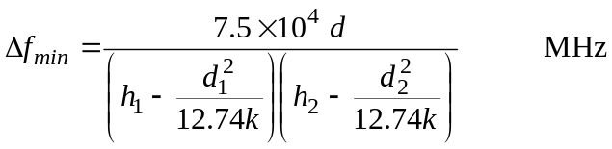 (110)

其中h₁和h₂ 仍旧以米为单位且d、d₁和d₂以千米为单位。对每一个可能的镜面反射区域执行此步骤。
步骤6：由下式计算主要信道与保护信道间可能存在的优化频率间隔：

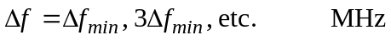 (111)

同样地，对每一个可能的镜面反射区域执行这一步骤。
步骤7：具有明显镜面表面反射的路径：在正常折射条件下（即k为中值或k = 4/3），对于预计主表面反射信号电平接近直达信号电平的路径，由步骤5得到的最小优化间隔为理想间隔（见注1）。对于最大的k值范围，该值将提供频率分集保护。当然，实际的频率间隔必须在该理想值和可用频率规划可能给出的值之间做出折衷。为适应可用频率规划，对理想值的任何改变均应朝着k = ∞时公式（110）的最小值的方向。然而，必须强调的是，实际的频率间隔不必为了获得一定的频率分集保护而等于优化值。即便对于反射路径，第6.2.5.2节的方法也可有指导意义。
在正常折射条件下（见第6.1.2.4和6.1.2.5节以确定是否是这种情况），对于预计表面反射信号电平不会接近直达信号电平的路径，在极个别情况下还可能有另一种设计方法。这就是对于k的中值，在频率规划和路径参数（如高出反射面的不可避免的较大天线高度h₁和/或h₂）允许或采用交叉频带分集的情况下，由公式（111）中选择较大的优化间隔中的一个。采用比最小优化值大的频率间隔的缺点是这种做法在一个较大的有效k值范围内不那么有效（见注2）。
对于具有一个或多个无源中继器的中继段，如果分成了若干分段，公式（110）应分别应用于具有明显镜面反射的各分段，再将各自得到的值相加形成总的Δf_{min}值，那些没有明显镜面反射的分段应在相加时忽略。
步骤8：没有明显镜面表面反射的路径：使用第6.2.5.2节的方法执行分集改善的计算，并在频率规划的约束下调整频率间隔以将中断减至最小。
注1 – 这些路径大多数是在水面上形成表面反射波，该表面发射波在正常条件下未受遮挡，且两副天线直达波和反射波之间的夹角都在3 dB半值宽度之内。在非常平滑的陆地表面（例如湿的或是雪覆盖的平原）上发生折射的陆上路径也适用。在这两种情形下，最小的优化间隔出现在较短路径且反射面之上天线较高的情况下。
注2 – 对于具有超过一个的显著表面反射信号的路径，特别是那些信号电平可比拟的路径，必须在多个预测的理想频率间隔与频率规划中可用的频率间隔之间找到形成某种折衷。再次强调，小于理想频率间隔将会允许一定的分集保护。

6.2.4 窄带系统中的空间分集改善
在陆上路径上，窄带信号的垂直空间分集改善系数可由下式估计：

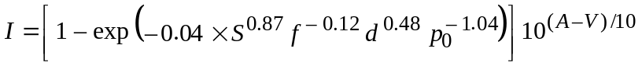 (112)

其中：

V = ⏐G1 – G2⏐ (113)

并且：
A：无保护路径的衰落深度（dB）
p₀：多径发生系数 (%)，由公式（10）或（11）得到
S：接收天线的垂直间隔（中心到中心）(m)
f：频率(GHz)
d：路径长度 (km)
G₁, G₂：两副天线的增益(dBi)。
公式（112）以无线电通信第3研究组的数据库中的数据为基础，变量范围是：43 ≤ d ≤ 240 km，2 ≤ f ≤ 11 GHz，3 ≤ S ≤ 23 m。有理由认为对于25 km这样小的路径长度，它可以保持其相当的有效性。超出百分比p_{w}可酌情由公式（7）或（8）计算出来，公式（105）在公式（7）或（8）有效的深度衰落范围内是有效的。

6.2.5 数字系统中的分集技术
对于空间、频率和角度分集系统，以及使用空间与频率分集相结合的系统，预测其中断概率和分集改善的方法是可行的。其逐步程序如下：

6.2.5.1 使用空间分集的中断的预测
在空间分集系统中，最大功率合成器到目前为止使用最为广泛。下面给出的逐步程序适用于使用这种合成器的系统。其他的合成器利用更加复杂的方法，在评估无线电通路时同时使用了最小失真和最大功率技术，在某种程度上可给出更佳性能。
步骤1：同第4.1节的步骤2一样，计算多径活动系数η。
步骤2：由下式计算非选择性相关系数k_{ns}的平方：

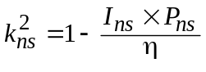 (114)

其中改善系数I_{ns}可由对应于平坦衰落余量F (dB)的衰落深度A (dB) （见第2.3.6节）情况下的公式（112）求得， P_{ns}可由公式（29）求得。
步骤3：由下式计算选择性相关系数k_{s}的平方：

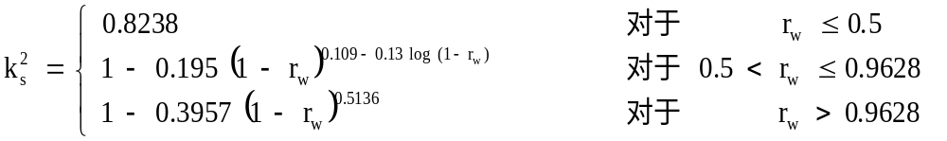 (115)

其中相对幅度的相关系数r_{w}由下式给出：

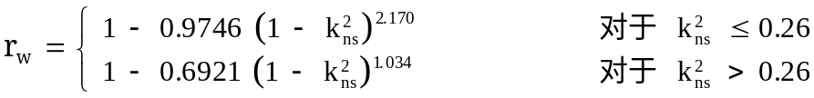 (116)

步骤4：由下式计算非选择性中断概率P_{dns}：

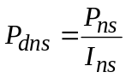 (117)

其中，P_{ns}是由公式（29）给出的无保护中断概率。
步骤5：由下式计算选择性中断概率P_{ds}：

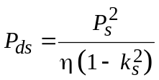 (118)

其中P_{s}是由公式（74）给出的无保护中断概率。
步骤6：计算总中断概率P_{d}如下：

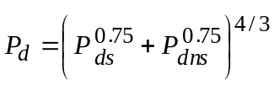 (119)

6.2.5.2 使用频率分集的中断的预测
给出的该方法适用于1+1系统。应用与空间分集同样的程序，但对于步骤2换用下式：

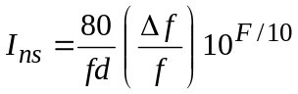 (120)
其中：
Δf： 频率间隔 (GHz)。如果Δf > 0.5 GHz，使用 Δ f = 0.5
f： 载波频率(GHz)
F： 平坦衰落余量(dB)。
该公式仅适用于下列参数范围：
2 ≤ f ≤ 11 GHz
30 ≤ d ≤ 70 km
Δf / f ≤ 5%

6.2.5.3 使用角度分集的中断的预测
步骤1：由下式估计平均的到达角μ_{θ}：

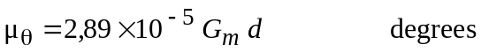 (121)
度

其中G_{m}是折射率梯度的平均值（N个单位/km）。当很明显地存在强地面反射时，可以通过在标准传播条件下反射射束的到达角来估算μ_{θ}。
步骤2：由下式计算非选择性缩减系数r：

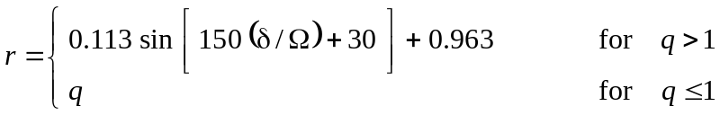 (122)
对于
对于

其中：

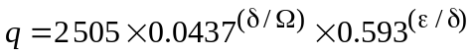 (123)

并且
δ：在两个方向性图之间的角度间隔
ε：上部天线的倾角（向地面方向为正）
Ω：天线方向性图的半功率波束宽度。
步骤3：由下式计算非选择性相关参数Q₀：

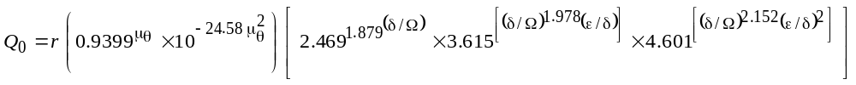 (124)

步骤4：同第4.1节中的步骤2一样，计算多径活动参数η。
步骤5：由下式计算非选择性中断概率：

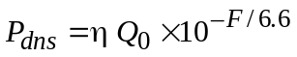 (125)
步骤6：由下式计算选择性相关系数k_{s}：

(126)

步骤7：选择性中断概率P_{ds}可由下式求得：

(127)

其中P_{s}是无保护中断概率（见第5.1节中的步骤3）
步骤8：最后，由下式计算总中断概率P_{d}：

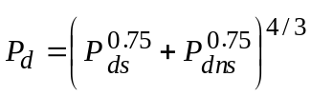 (128)

6.2.5.4 使用空间和频率分集的中断的预测（两台接收机）
步骤1：非选择性相关系数k_{ns}可由下式求得：

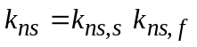 (129)

其中k_{ns，s}和k_{ns，f}分别为算得的空间分集（见第6.2.5.1节）和频率分集（见第6.2.5.2节）的非选择性相关系数。
后面各步骤同空间分集的步骤。

6.2.5.5 使用空间和频率分集的中断的预测（四台接收机）
步骤1：同第4.1节的步骤2一样计算η。
步骤2：计算分集参数m_{ns}如下：

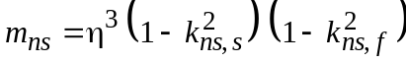 (130)

其中k_{ns，s}和k_{ns，f}用第6.2.5.4节中相同方法获得。
步骤3：由下式计算非选择性中断概率P_{dns}：
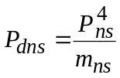 (131)
其中P_{ns}由公式（29）获得。
步骤4：计算等价非选择性相关系数k_{ns}的平方：
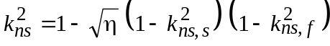 (132)
步骤5：计算等价选择性相关系数k_{s}，使用与空间分集（步骤3）同样的程序。
步骤6：选择性中断概率P_{ds}可由下式求得：

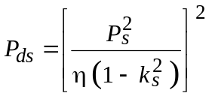 (133)

其中P_{s}是由公式（74）给出的无保护中断概率。
步骤7：总中断概率P_{d}可由公式（119）求得。

7 总中断的预测
根据第2.3.6、4.1、5.1和6.2.5节得到的各中断概率计算由晴空效应引起的总中断概率：

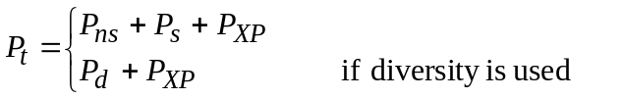 (134)
如果使用了分集的话

由降雨引起的总中断概率可以通过取用第2.4.6 和4.2.2节中方法获得的P_{rain}和P_{XPR}中的较大者计算。
在制定数字无线电系统的中断预测方法时，为了满足ITU-T G.821建议书中的要求而采用的中断定义为BER大于一个给定值（例如1 × 10^{–3}）。中断划分到误差性能和可用度（见ITU-R F.594、ITU-R F.634、ITU-R F.695、ITU-R F.696、ITU-R F.697、ITU-R F.1092、ITU-R F.1189和ITU-R F.557建议书）。由晴空效应引起的中断主要划分到误差性能，由降雨引起的中断主要划分到可用度。然而，有可能出现的是晴空效应影响到可用度的构成，而降雨影响到误差性能的构成。

8 交付使用的传播方面
在根据ITU-R F.1330建议书进行交付使用的性能测试时，宜应避免多径传播最可能发生的一年中的某段时间和一天中的某段时间。
在东欧温带气候下开展的研究表明，多径传播效应最不可能出现在冬季和冬季前的两个月中。对于必须进行的夏季测量，这样的效应最不可能出现在一天中的当地时间1000-1400这一时间段。
在西欧北纬60°海岸气候下的测量结果表明，多径传播效应不论季节，最不可能发生在当地时间1300-2000。冬季是多径传播效应造成的衰落影响最小的时间，其次是秋季和春季。
附件1的
附录1
通过测得的陆上衰落数据确定地面系数K的方法
步骤1：获得每一工作年份中最差日历月份衰落分布的包络，使用长期中值作为参考。取平均值以获得平均最差月累积的衰落分布，并将其绘制在一幅半对数图中。
步骤2：在图中标出衰落深度A₁，超过这一点累积分布则近似呈线性，并且得到对应的时间百分比p₁。这一线性部分组成了大衰落深度的尾部，其斜率可以在10 dB/十年的“瑞利”平均值附近最多变化3或4 dB/十年，这一变化的量依赖于平均分布所含数据涉及的年数。
步骤3：由公式（6）计算倾角|ε_{p}|。
步骤4：将“第一尾点”的坐标（p₁, A₁）连同d、f、|ε_{p}| 的值酌情代入公式（7）或（8），计算地面系数K的值。
步骤5：如果能得到具有相似气候和地形的某区域内若干条路径的数据或某条路径上若干频率等的数据，平均的地面系数应该通过对log K取平均得到。

______________

